МИНИСТЕРСТВО НАУКИ И ВЫСШЕГО ОБРАЗОВАНИЯ РОССИЙСКОЙ ФЕДЕРАЦИИ

ПОЛИТЕХНИЧЕСКИЙ ИНСТИТУТ (ФИЛИАЛ)

ФЕДЕРАЛЬНОГО ГОСУДАРСТВЕННОГО БЮДЖЕТНОГО

ОБРАЗОВАТЕЛЬНОГО УЧРЕЖДЕНИЯ ВЫСШЕГО ОБРАЗОВАНИЯ

«ДОНСКОЙ ГОСУДАРСТВЕННЫЙ ТЕХНИЧЕСКИЙ УНИВЕРСИТЕТ»

В Г. ТАГАНРОГЕ РОСТОВСКОЙ ОБЛАСТИ

ПИ (филиал) ДГТУ в г. Таганроге

УТВЕРЖДАЮ
Директор
________________ А.К. Исаев
«___»________________2019 г
Рег. № ____________

УЧЕБНО-МЕТОДИЧЕСКОЕ ПОСОБИЕ
к практическим занятиям
По дисциплине: ОП.10 Численные методы
По специальности: 09.02.07«Информационные системы и программирование»

Таганрог
2020
Лист согласования
Учебно-методическое пособие по учебные дисциплины Численные методы разработана на основе Федерального государственного образовательного стандарта (далее – ФГОС) для специальности среднего профессионального образования (далее – СПО) 09.02.07 «Информационные системы и программирование».

Разработчик(и):

Преподаватель Т.М. Марданова

Методические указания рассмотрены и одобрены на заседании цикловой методической комиссии специальности 09.02.05Прикладная информатика (по отраслям)

Протокол № 7 от «04» февраля 2020г

Председатель цикловой методической комиссии О.В. Андриян

Рецензенты:

ЧОУ ВО «ТИУиЭ» начальник информационно-аналитического управления, к.т.н., доцент О.И. Овчаренко
АО «Красный гидропресс» зам. начальника отдела ИТ С.С. Пирожков

Согласовано:

Заведующий УМО
Т. В. Воловская

Введение

В учебно-методическом пособии к практикуму по курсу «Численные методы» изложены сведения, необходимые для успешного выполнения практических занятий по данному курсу. Описан процесс работы с инструментарием, применяемым на практических занятиях, представлен ряд типичных задач и подходы к их решению. Практические занятия посвящены углубленному знакомству обучающихся с вычислением погрешностей результатов арифметических действий над приближёнными числами; решением алгебраических и трансцендентных уравнений методом половинного деления и методом итераций; решением алгебраических и трансцендентных уравнений методами хорд и касательных; решением систем линейных уравнений приближёнными методами; составлением интерполяционных формул Лагранжа, Ньютона, нахождением интерполяционных многочленов сплайнами; вычислением интегралов методами численного интегрирования; применением численных методов для решения дифференциальных уравнений.
Цель настоящего пособия – помочь обучающимся при выполнении практических работ, выполняемых для закрепления знаний по теоретическим основам и получения практических навыков работы на компьютерах.
Обучающийся должен знать: методы хранения чисел в памяти электронно-вычислительной машины (далее – ЭВМ) и действия над ними, оценку точности вычислений; методы решения основных математических задач – интегрирования, дифференцирования, решения линейных и трансцендентных уравнений и систем уравнений с помощью ЭВМ.
Обучающийся должен уметь: использовать основные численные методы решения математических задач; выбирать оптимальный численный метод для решения поставленной задачи; давать математические характеристики точности исходной информации и оценивать точность полученного численного решения; разрабатывать алгоритмы и программы для решения вычислительных задач, учитывая необходимую точность получаемого результата.
Данное учебно-методическое пособие предназначено для обучающихся 3 курса.

Правила выполнения практических занятий
Практические занятия выполняются каждым обучающимся самостоятельно в полном объеме и согласно содержанию методических указаний.
Перед выполнением обучающийся должен отчитаться перед преподавателем за выполнение предыдущего занятия (сдать отчет).
Обучающийся должен на уровне понимания и воспроизведения предварительно усвоить необходимую для выполнения практических занятий теоретическую и информацию.
Обучающийся, получивший положительную оценку и сдавший отчет по предыдущему практическому занятию, допускается к выполнению следующему занятию.
Обучающийся, пропустивший практическое занятие по уважительной либо неуважительной причине, закрывает задолженность в процессе выполнения последующих практических занятий.

Практическая работа №1.
Вычисление погрешностей результатов арифметических действий над приближёнными числами.
Цель: получение практических навыков вычисления погрешностей результатов арифметических действий
Форма отчета:
- титульный лист;
- содержание;
- введение (актуальность, цель, задачи);
- теоретическая часть (ответы на контрольные ворпосы);
- практическая часть (выполненные задания и скрины (кнопка PrtScr) использованных элементов);
- заключение;

Время выполнения: 2 ч

Краткая теория
Приближенным числом a называется число, незначительно отличающееся от точного числа А и заменяющее последнее в вычислениях.
Абсолютная величина разности между точным числом А и его приближенным значениям а называется абсолютной погрешностью приближенного числа а ( a ).
a  A  a

Пример.A  784 .2734 ; a  784 .274
⇒ a  784 .2737  784 .274
 0.0003

Точное значение числа А часто бывает неизвестно, значит неизвестна абсолютная погрешность числа а, поэтому пользуются понятием границы абсолютной погрешности.
Граница абсолютной погрешности, то есть число заведомо превышающее абсолютную погрешность или в крайнем случае равное ей, называется предельной абсолютной погрешно
а
стью * .
а
 а 
А  а  *

a  
a
Значение точного числа А всегда заключено в следующих границах
 A  a  
a
Относительной погрешностью приближенного числа а называется отношение абсолют-

ной погрешности  a
к модулю точного числа А.

   а
А
а
⇒  а 
А   а

  , заведомо превышающее относительную погрешность или в крайнем случае
равное ей, называется предельной относительной погрешностью (  * ).
a
а

Задание 2. Найти предельные абсолютные и относительные погрешности чисел, если они имеют только верные цифры а) в узком смысле 0,4357 ;
б) в широком смысле12,384.

Решение.
а) Так как все четыре цифры числа ность вычисляется по формуле
Δ
a

a  0,4357

верны в узком смысле, то абсолютная погреш-

а относительная погрешность
*  0,5 10 ^{тn1},

 * 
α
a
1

где n- количество верных значащих цифр m- старший десятичный разряд числа
 i - цифра числа, причем 1  0
0,5 ,
10 n1

Значит, *
a
 0,5 10 ^{4}  0,00005 ;
 *  0.5 /4 10 ^{41}  0,000125
 0,0125 %.

б) Так как все пять цифр числа ность вычисляется по формуле
a

а относительная погрешность
a  12,384

*
Δ
a
верны в широком смысле, то абсолютная погреш-

 110 тn1 ,

 * 
α
a
1

где n- количество верных значащих цифр m- старший десятичный разряд числа
 i - цифра числа, причем 1  0
a
1 ,
10 n1

Следовательно, *
a
 110 ^{3}  0,001;  *  1/110^{51}  0,0001  0,01%.

Ответ: а) *  0,00005 ;  *  0,0125 %.
a
a

б) *  0,001;  *  0,01%.
a

Задания
- Определить, какое равенство точнее.
- Найти предельные абсолютные и относительные погрешности чисел, если они имеют только верные цифры: а) в узком смысле; б) в широком смысле.
№1. | 1) 44  6,63; 19 / 41  0,463  2) а) 0,2387 ; б) 42,884 . | №2. | 1) 7 /15  0,467; 30  5,48;  2) а) 3,751; б) 0,537 .
№3. | 1) 10,5  3,24; 4 /17  0,235  2) а) 11,445; б) 2,043. | №4. | 1) 15 / 7  2,14; 10  3,16;  2) а) 2,3445 ; б) 0,745 .
№5. | 1) 6 / 7  0,857; 4,8  2,19;  2) а) 8,345; б) 0,288 . | №6. | 1) 12 /11  1,091; 6,8  2,61;  2) а) 12,45; б) 3,4453 .
№7. | 1) 15 / 7  2,14; 10  3,16;  2) а) 2,3445 ; б) 0,745 . | №8. | 1) 23 /15  1,53; 9,8  3,13;  2) а) 20,43; б) 0,576 .
№9. | 1) 6 /11  0,545; 83  9,11;  2) а) 41,72; б) 0,678 . | №10. | 1) 17 /19  0,895; 52  7,21;  2) а) 5,634; б) 0,0748 .
№11. | 1) 21 / 29  0,723; 44  6,63;  2) а) 18,357; б) 2,16. | №12. | 1) 50 /19  2,63; 27  5,19;  2) а) 0,5746 ; б) 236,58.
№13. | 1) 13 /17  0,764; 31  5,56;  2) а) 14,862; б) 8,73. | №14. | 1) 7 / 22  0,318; 13  3,60;  2) а) 0,3648 ; б) 36,5.
№15. | 1) 17 /11  1,545; 18  4,24;  2) а) 2,4516 ; б) 0,863 . | №16. | 1) 5 / 3  1,667; 38  6,16;  2) а) 62,74; б) 0,389 .
№17. | 1) 49 /13  3,77; 14  3,74;  2) а) 5,6432 ; б) 0,00858 . | №18. | 1) 13 / 7  1,857; 7  2,64;  2) а) 0,0384 ; б) 63,745.
№19. | 1) 19 /12  1,58; 12  3,46;  2) а) 12,688; б) 4,636. | №20. | 1) 51/11  4,64; 35  5,91;  2) а) 6,743; б) 0,543 .
№21. | 1) 18 / 7  2,57; 22  4,69;  2) а) 15,644; б) 6,125 . | №22. | 1) 19 / 9  2,11; 17  4,12;  2) а) 0,3825 ; б) 24,6.
№23. | 1) 16 / 7  2,28; 11  3,32;  2) а) 16,383; б) 5,734 . | №24. | 1) 20 /13  1,54; 63  7,94;  2) а) 0,573; б) 3,6761 .
№25. | 1) 12 / 7  1,71; 47  6,86;  2) а) 18,275; б) 0,00644 . | №26. | 1) 6 / 7  0,857; 41  6,40;  2) а) 3,425; б) 7,38.
№27. | 1) 23 / 9  2,56; 87  9,33;  2) а) 3,75; б) 6,8343 . | №28. | 1) 27 / 31  0,872; 42  6,48;  2) а) 3,643; б) 72,385 .
№29. | 1) 7 / 3  2,33; 58  7,61;  2) а) 26,3; б) 4,8556 . | №30. | 1) 14 /17  0,823; 53  7,28;  2) а) 43,813; б) 0,645.

Контрольные вопросы
- Что такое абсолютная и относительная погрешности?
- Что такое предельная абсолютная и предельная относительная погрешности?
- Чему равны погрешности суммы, разности, произведения, частного, степени и корня?
- Какие вам известны правила подсчета цифр?

Практическая работа №2.
Решение алгебраических и трансцендентных уравнений методом половинного деления и методом итераций.
ЦЕЛЬ: Научиться выполнять арифметические действия с приближенными числами; вычислять погрешности полученных результатов.
Форма отчета:
- титульный лист;
- содержание;
- введение (актуальность, цель, задачи);
- теоретическая часть (ответы на контрольные ворпосы);
- практическая часть (выполненные задания и скрины (кнопка PrtScr) использованных элементов);
- заключение;

Время выполнения: 2 ч

КРАТКИЕ ТЕОРЕТИЧЕСКИЕ СВЕДЕНИЯ:
Приближенное число заменяет собой число точное, которое чаще всего остается неизвестным.
Верной цифрой называют такую, погрешность которой не превышает половины единицы следующего разряда.
Сомнительная цифра – это цифра, следующая за верной.
Значащими цифрами данного числа называют цифры, начиная с первой слева, отличной от нуля, и кончая последней, за точность которой еще можно поручиться.
Погрешностью 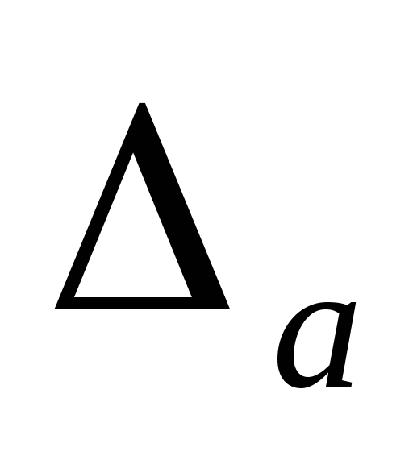 приближенного значения а числа х называется разность 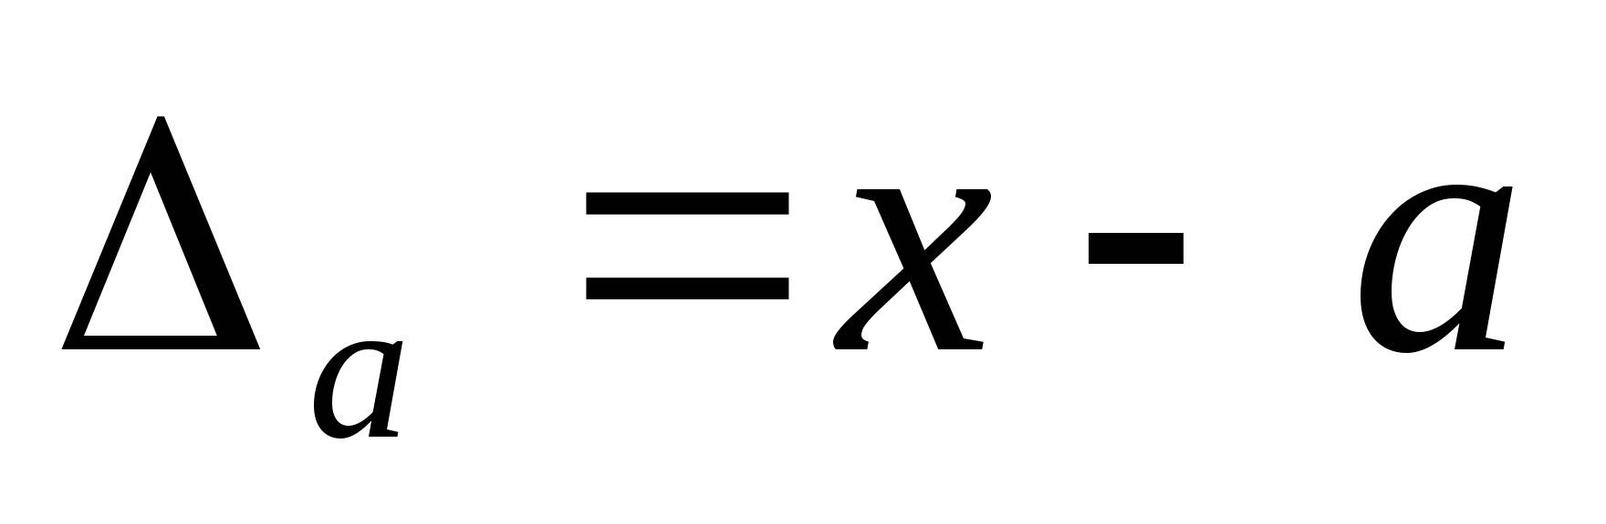, а модуль этой погрешностью называется абсолютной погрешностью.
Если 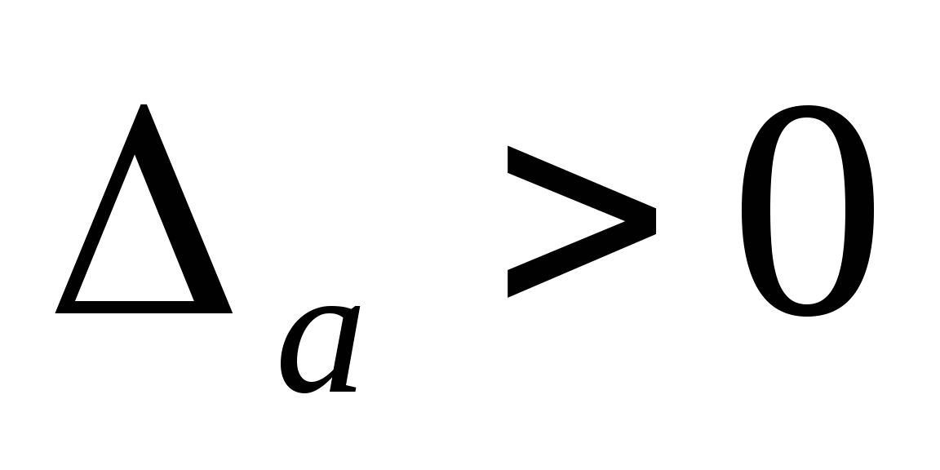, то а взято с недостатком. Если 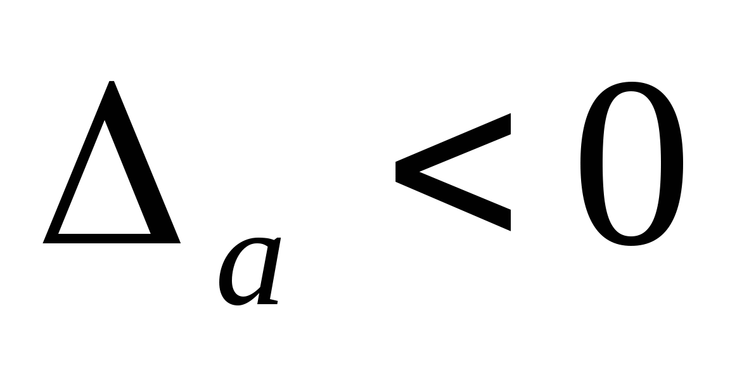, то а взято с избытком.
Границей погрешности приближенного значения а числа х называется всякое неотрицательное число 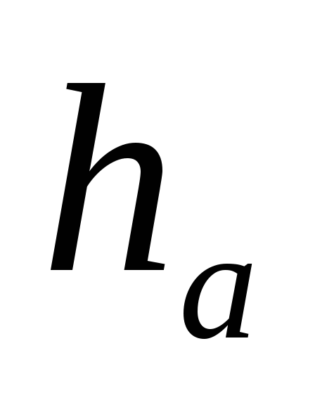, которое не меньше модуля погрешности: 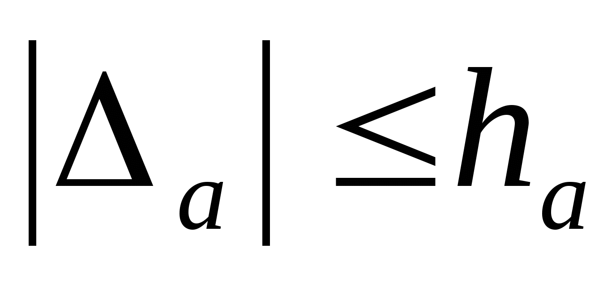.
Говорят, что приближение а приближает число х с точностью до , если 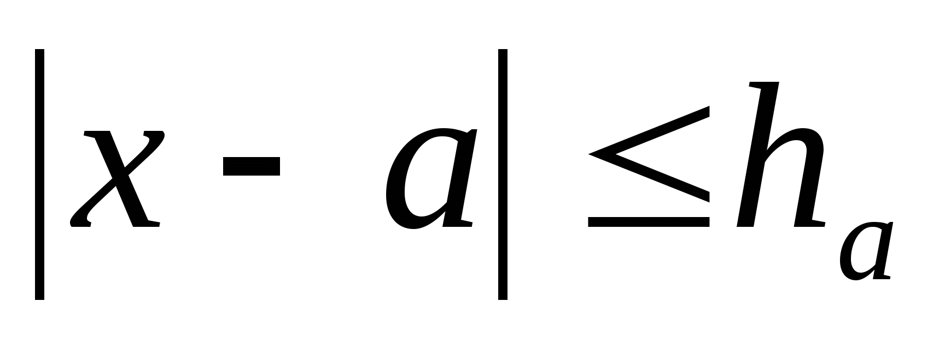, 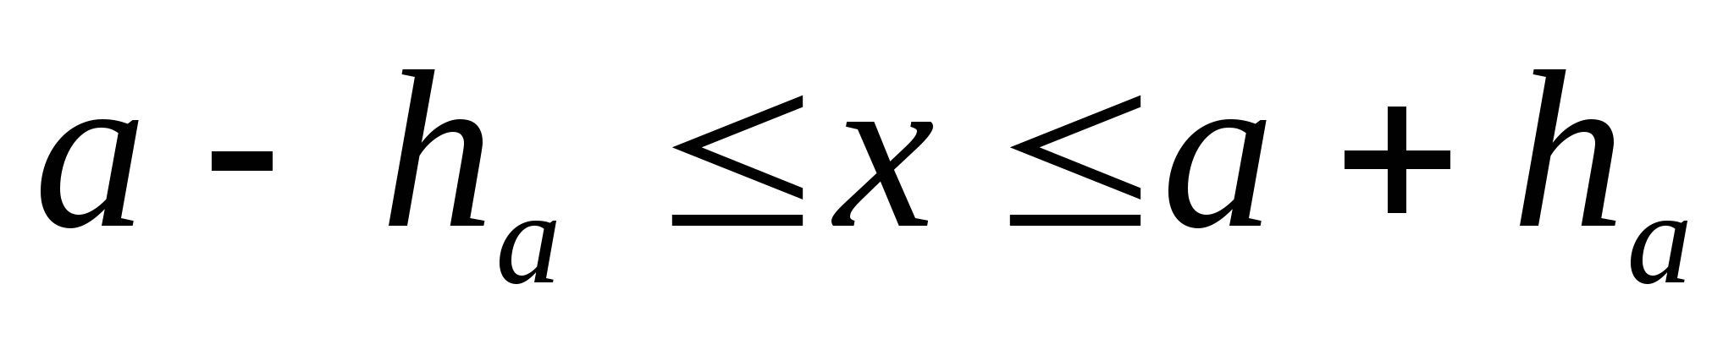, 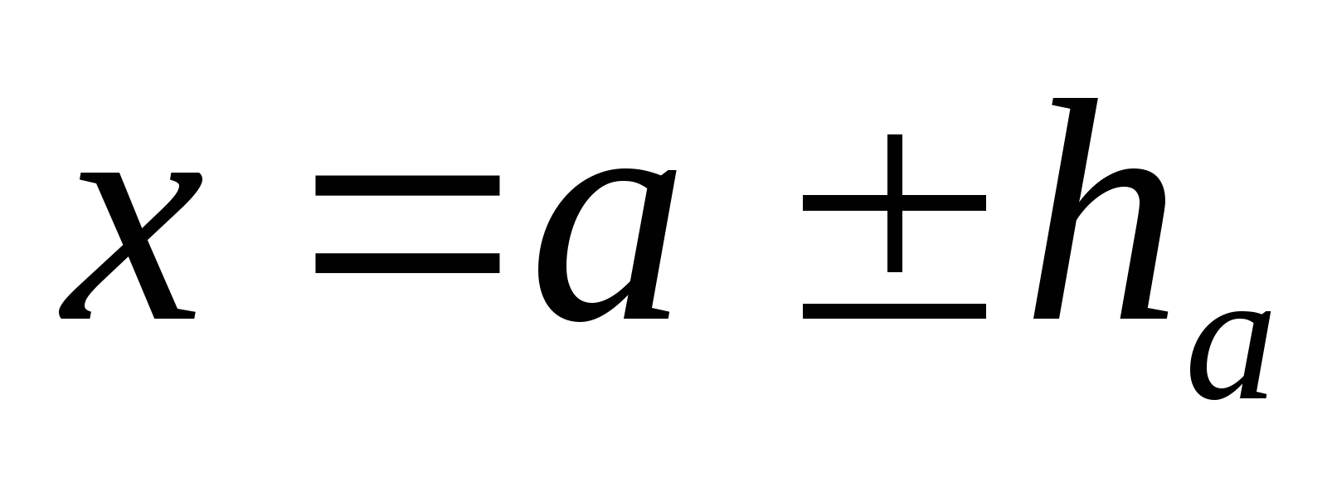.
Относительной погрешностью приближенного значения а числа х называется отношение
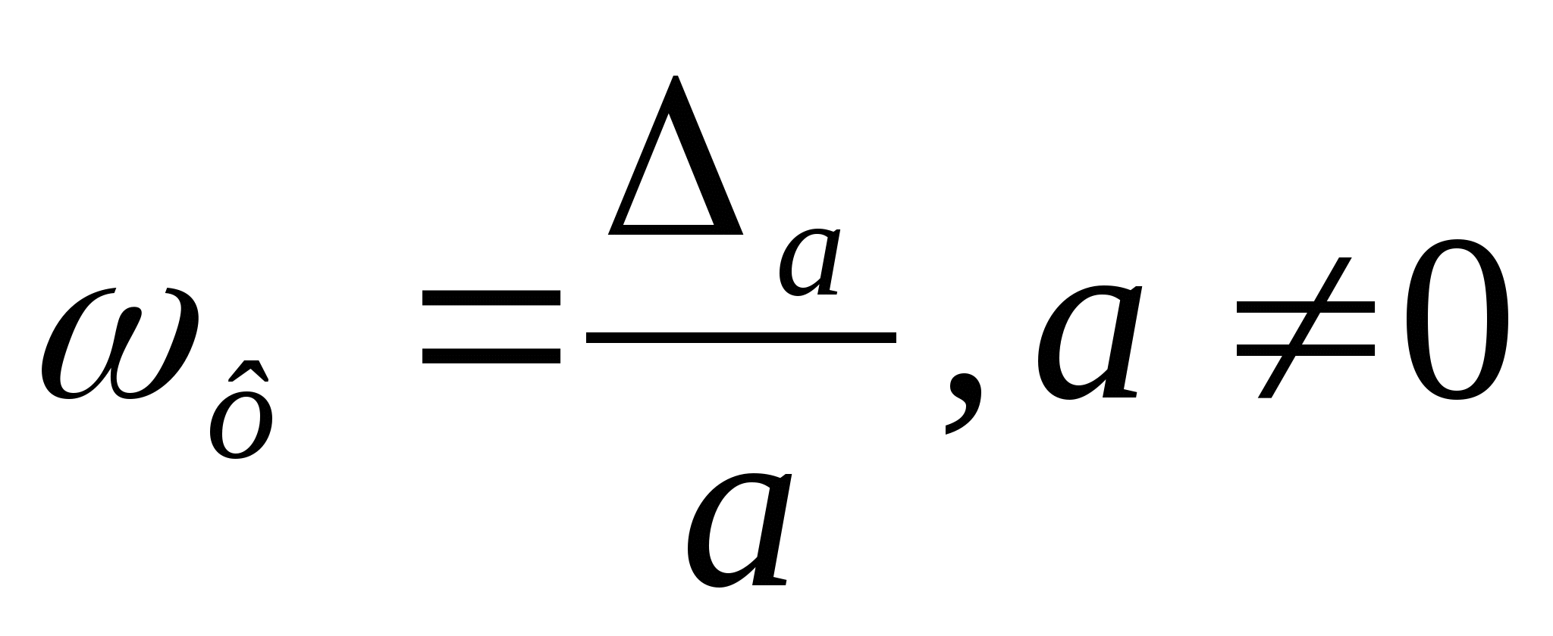.
Квадратный корень из приближенного числа вычисляется по формуле: 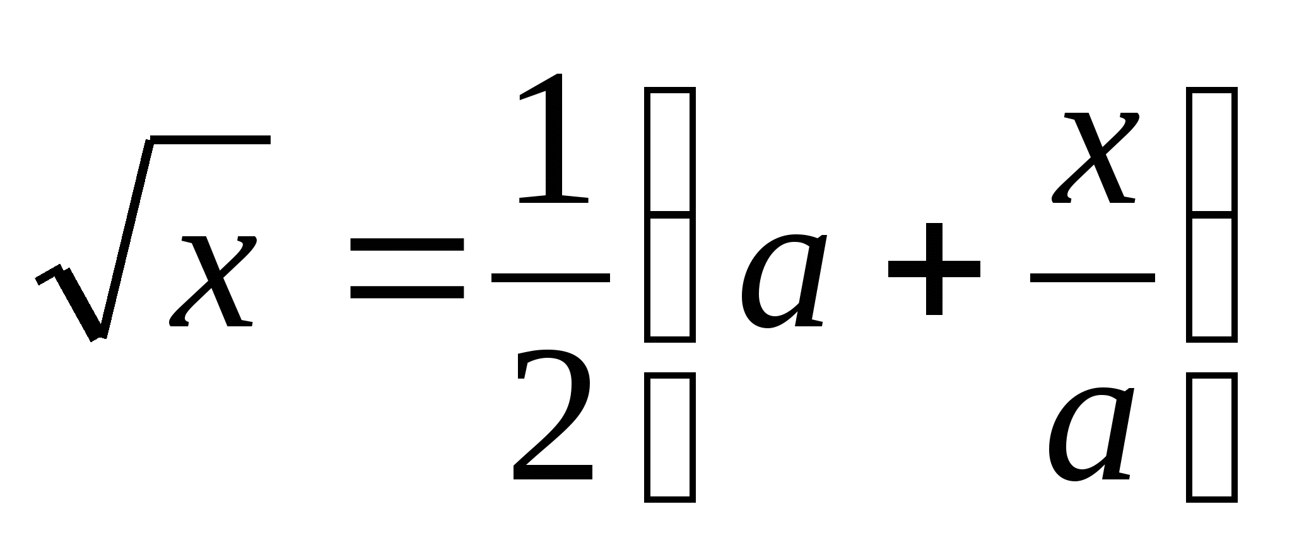, где 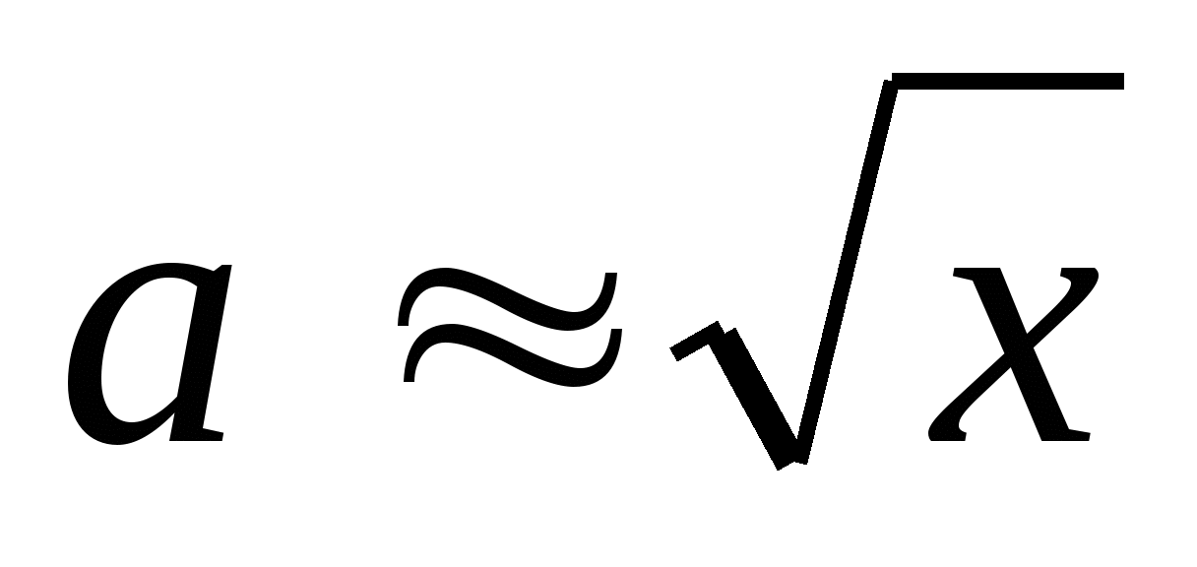.
Общая формула для вычисления корня n-ой степени: 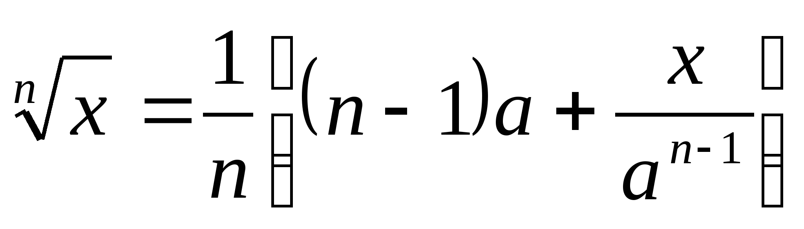, где 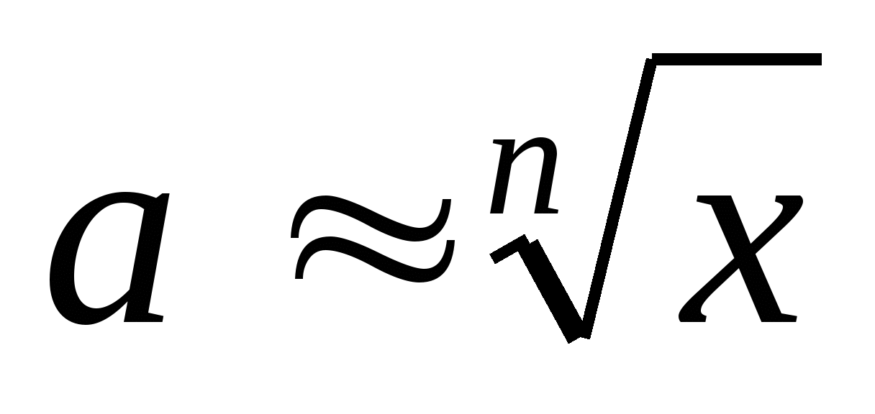.
ЗАДАНИЯ:

ЗАДАНИЕ 1 Вычислить сумму с указанным числом верных десятичных и запасных знаков.
Вар.
Сумма
Верн. дес. зн.
Зап. зн.
Вар.
Сумма
Верн. десят. знаков
Зап.
знаков
I
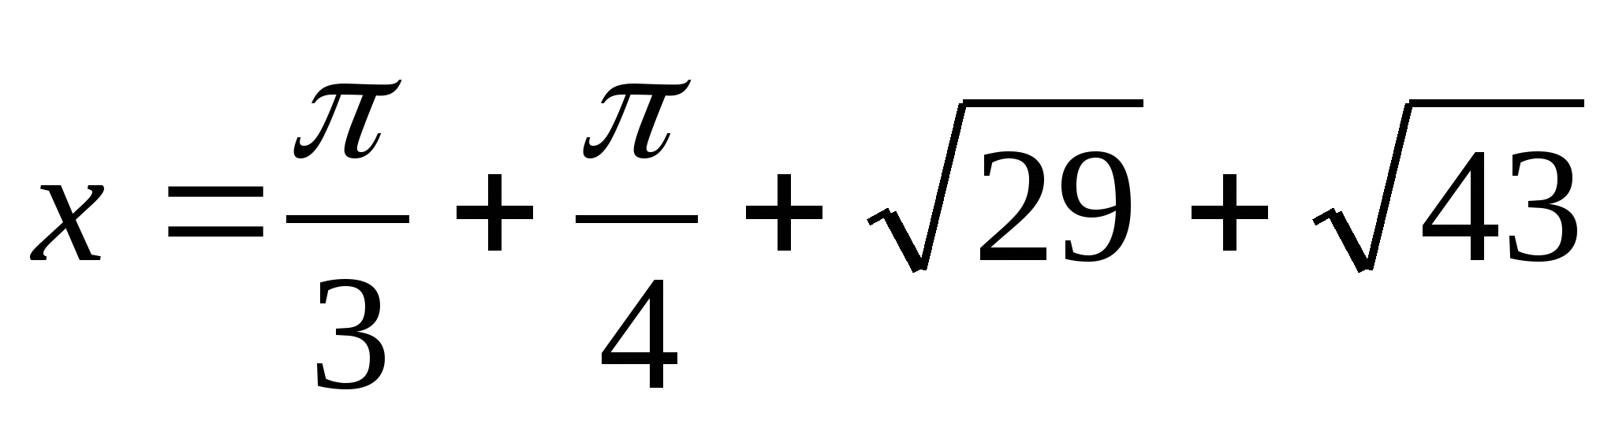
2
1, 2
VI
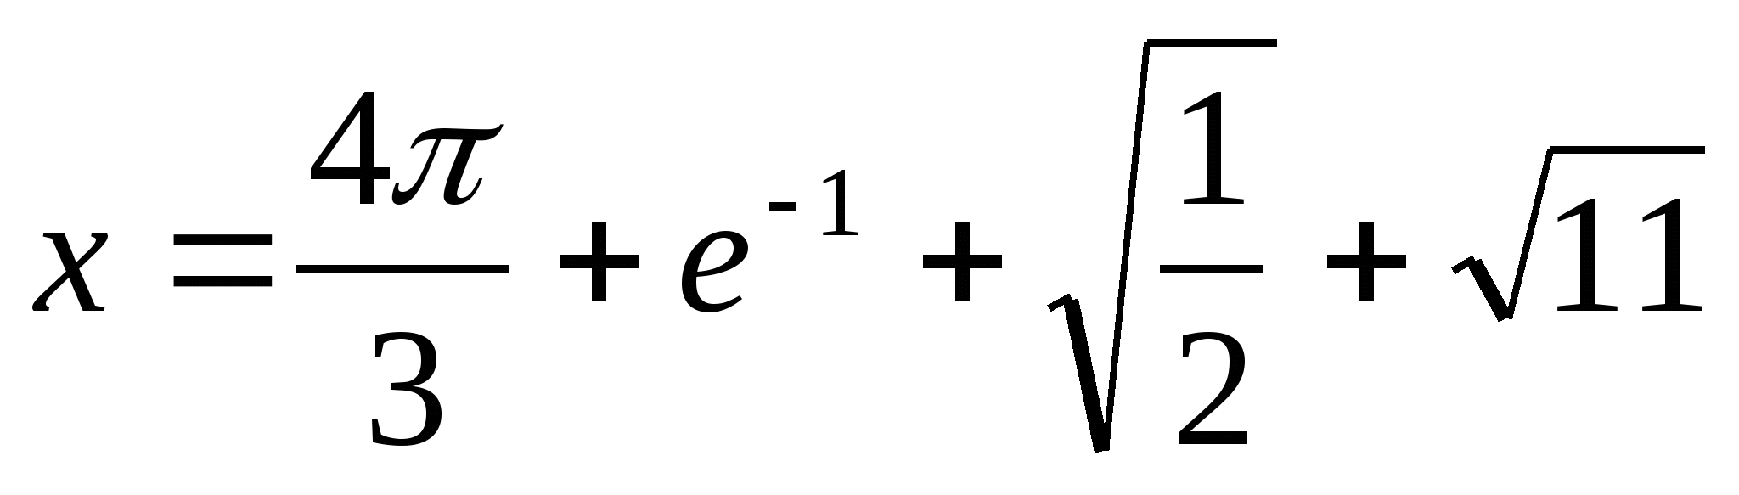
2
1, 2
II
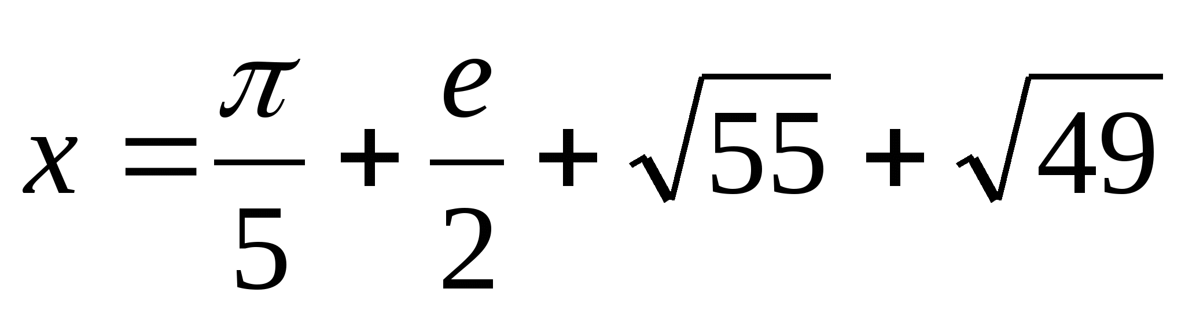
2
2, 3
VII
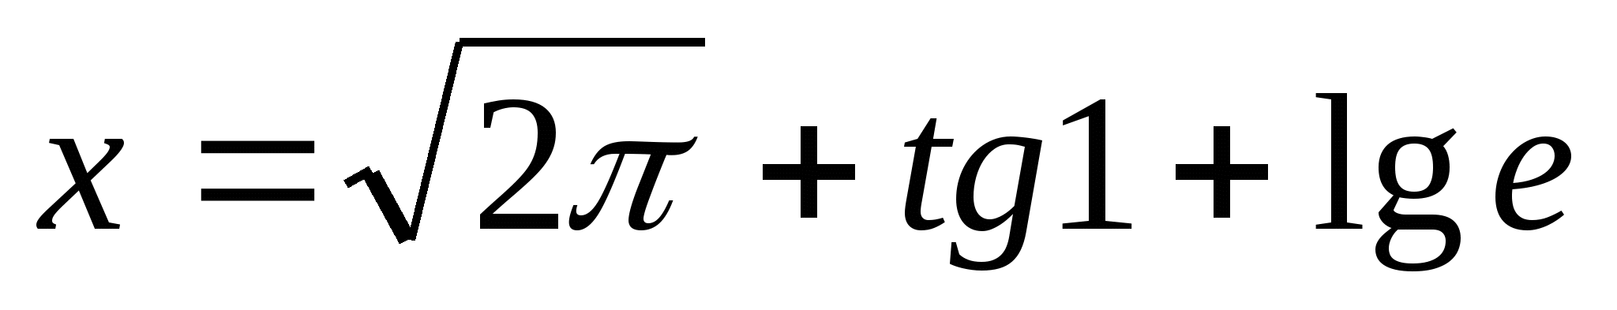
2
1, 2
III
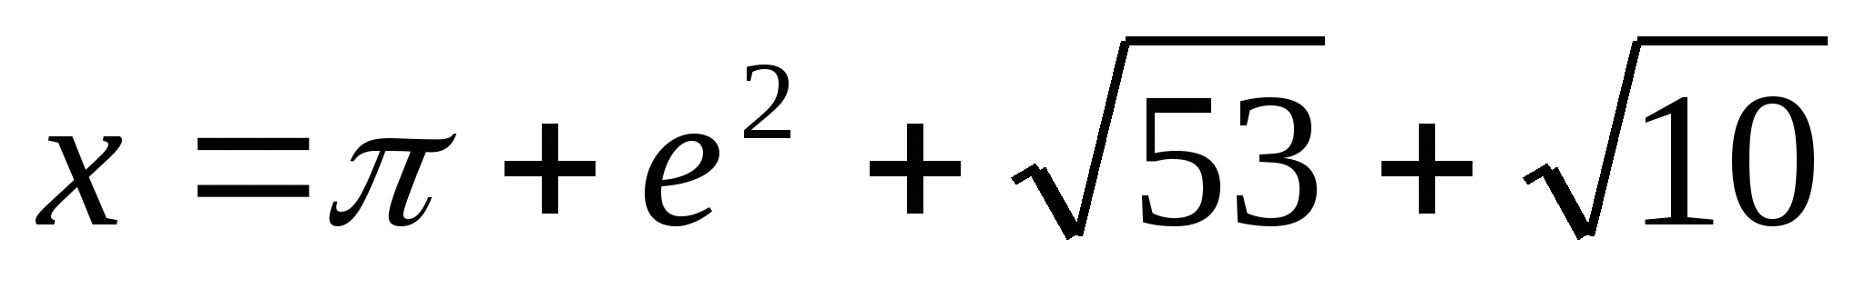
4
1, 2
VIII
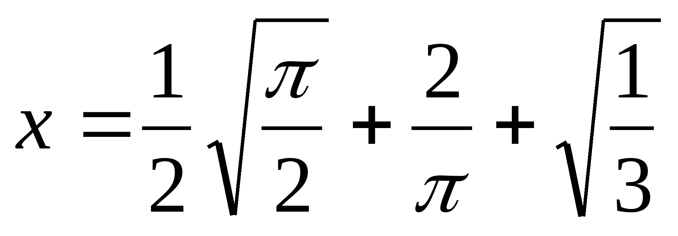
3
1, 2
IV
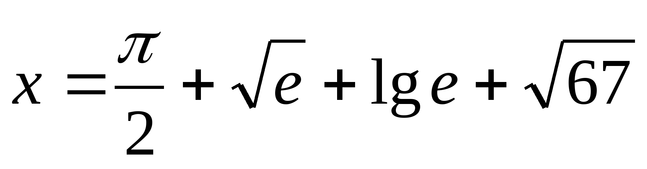
4
1, 2
IX
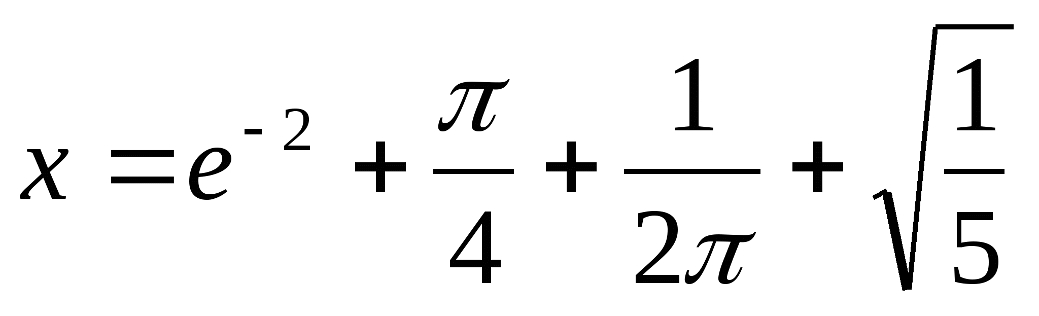
3
2, 3
V
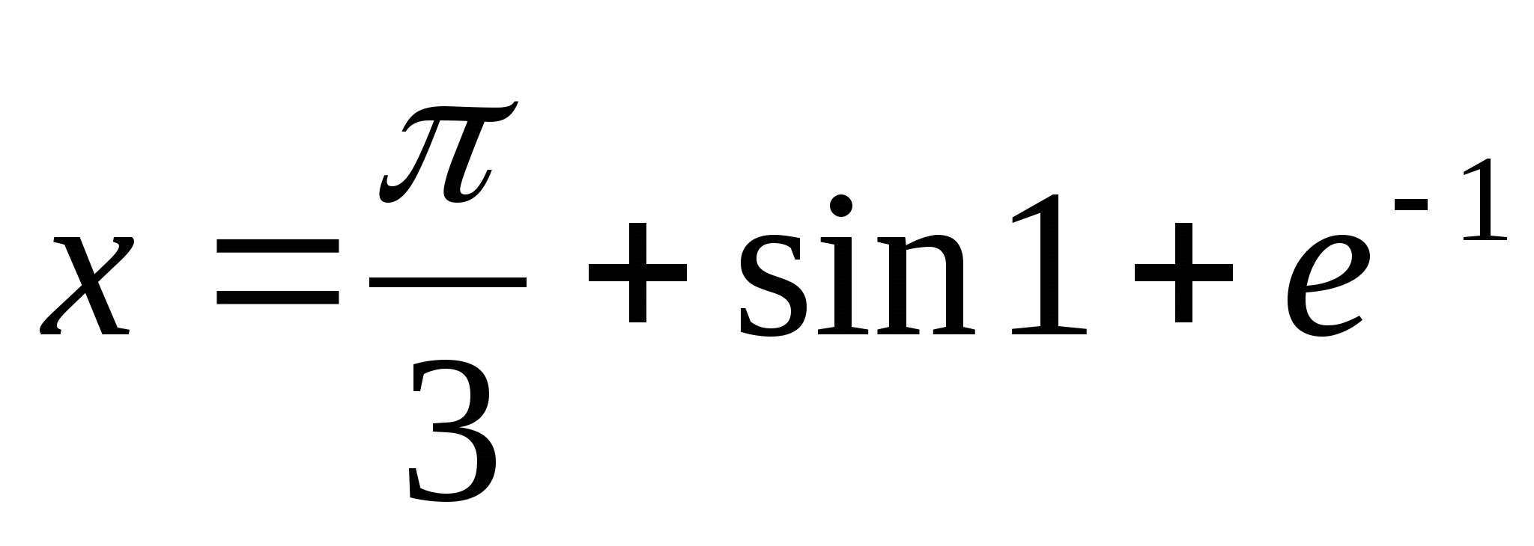
2
3, 4
X
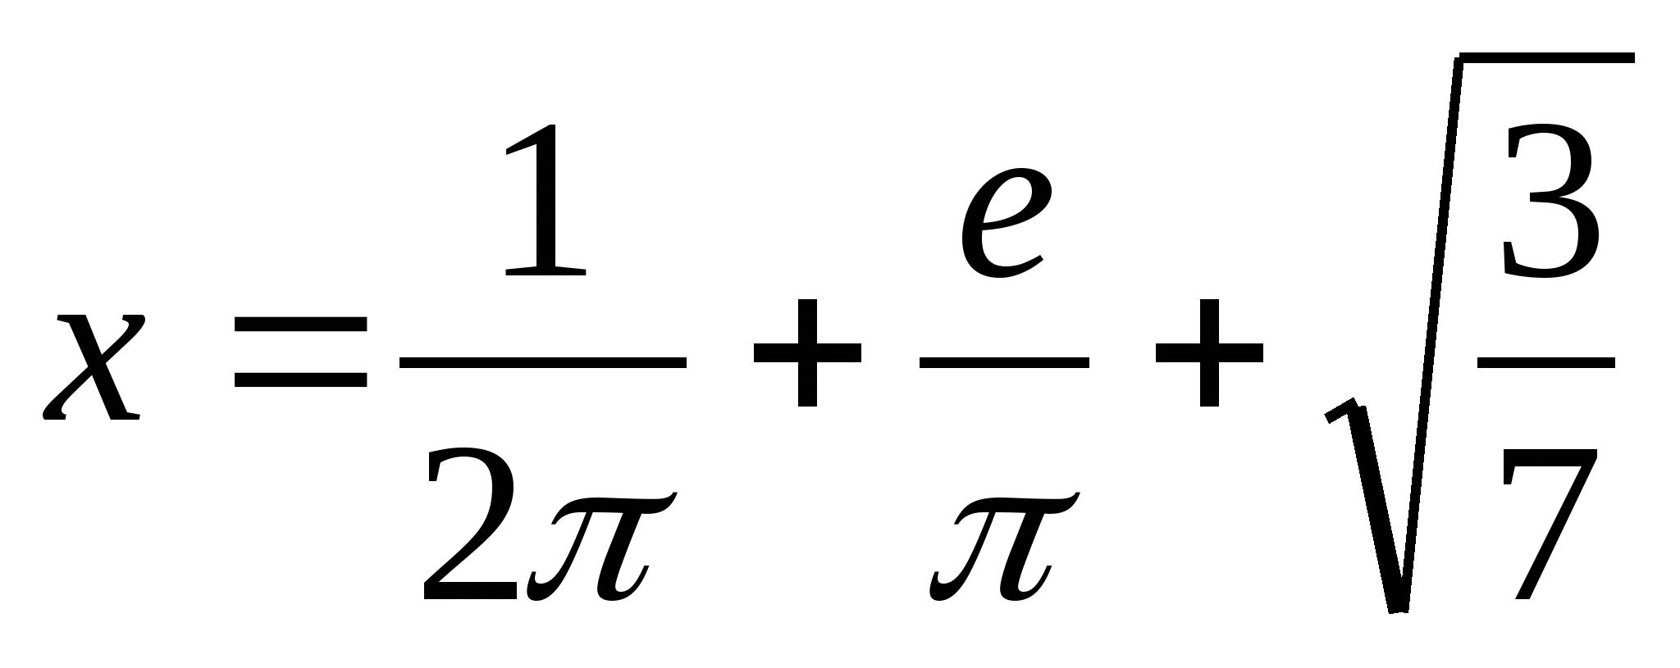
4
2, 3

ЗАДАНИЕ 2 Вычислить разность с указанным числом значащих цифр.
Вариант
Разность
Значащих цифр
Вариант
Разность
Значащих цифр
I
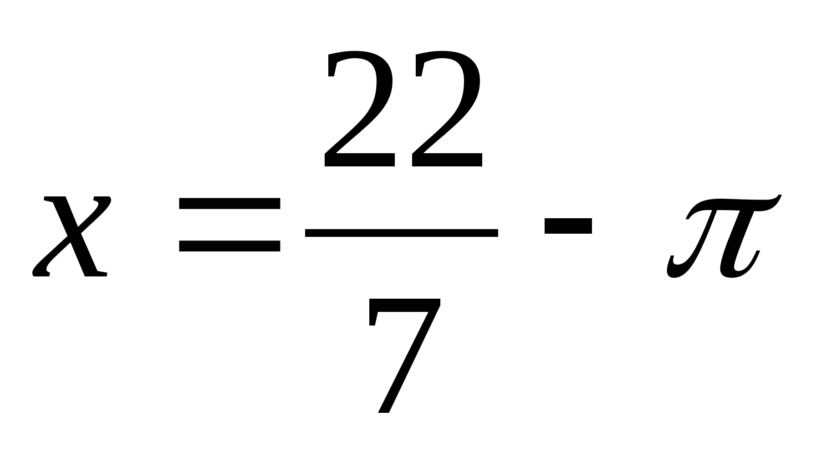
3
VI
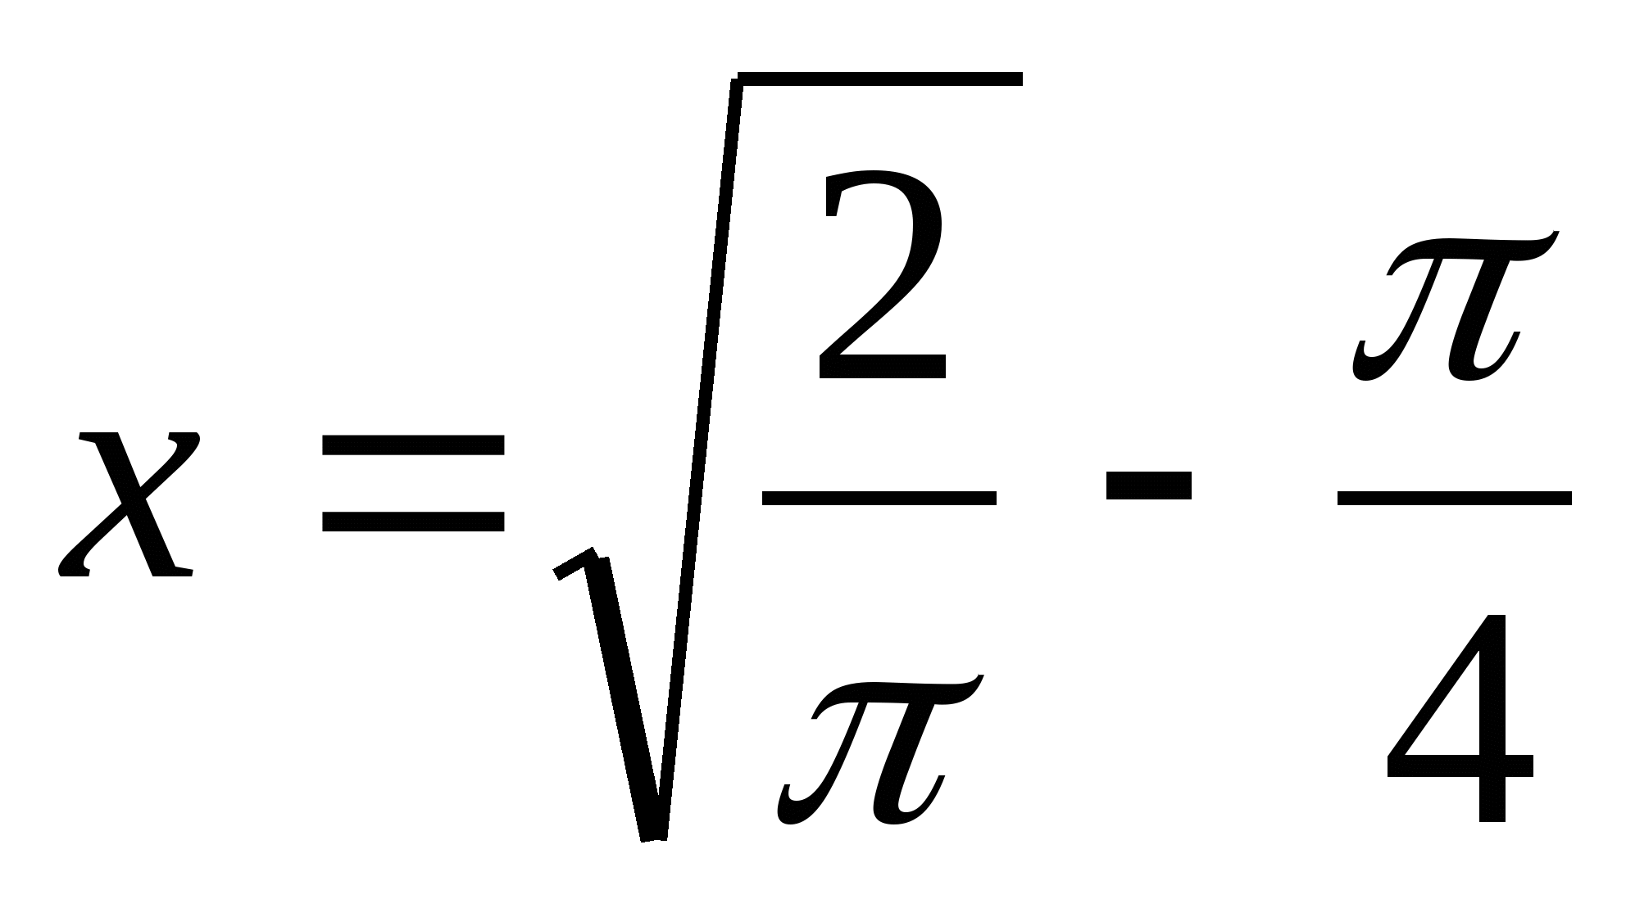
3
II
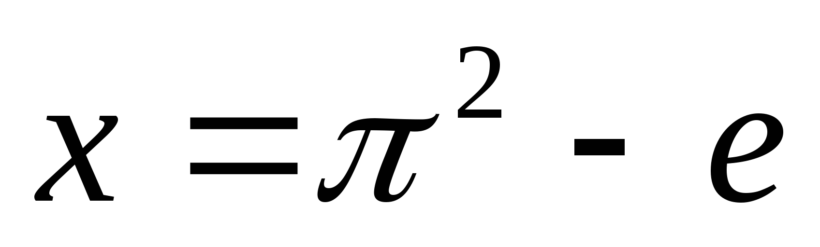
4
VII
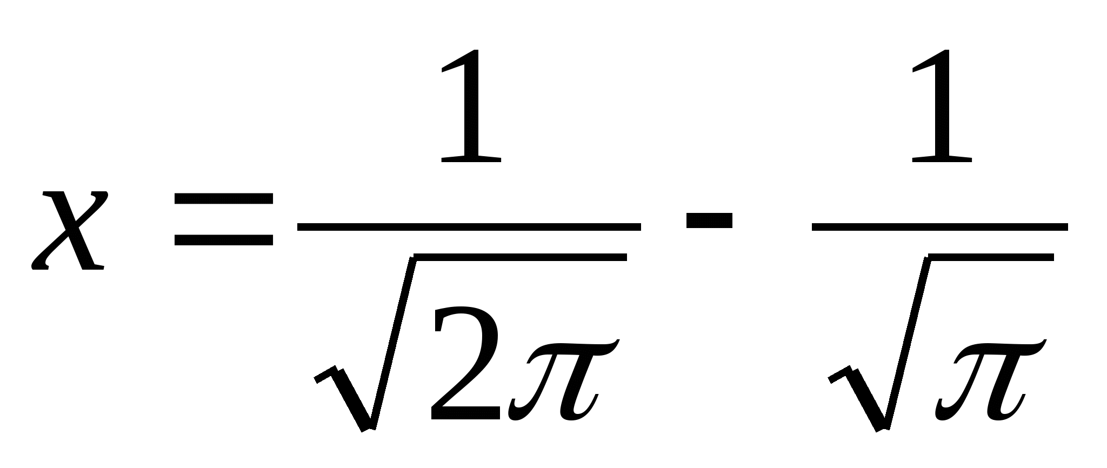
3
III
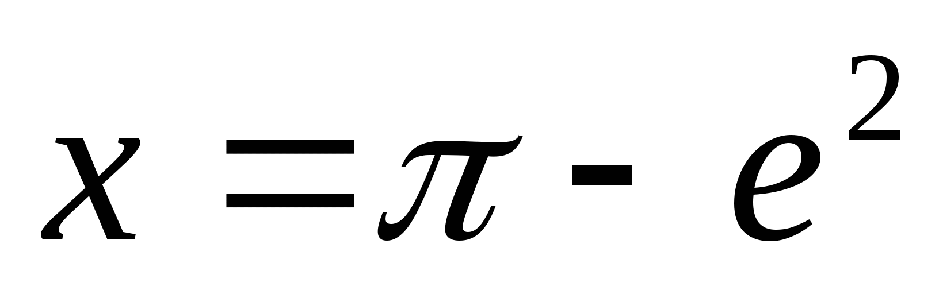
2
VIII
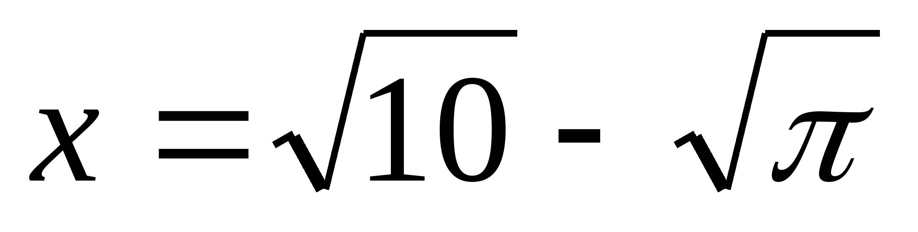
4
IV
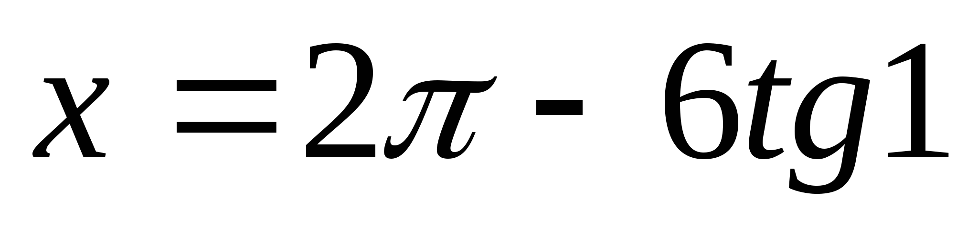
3
IX
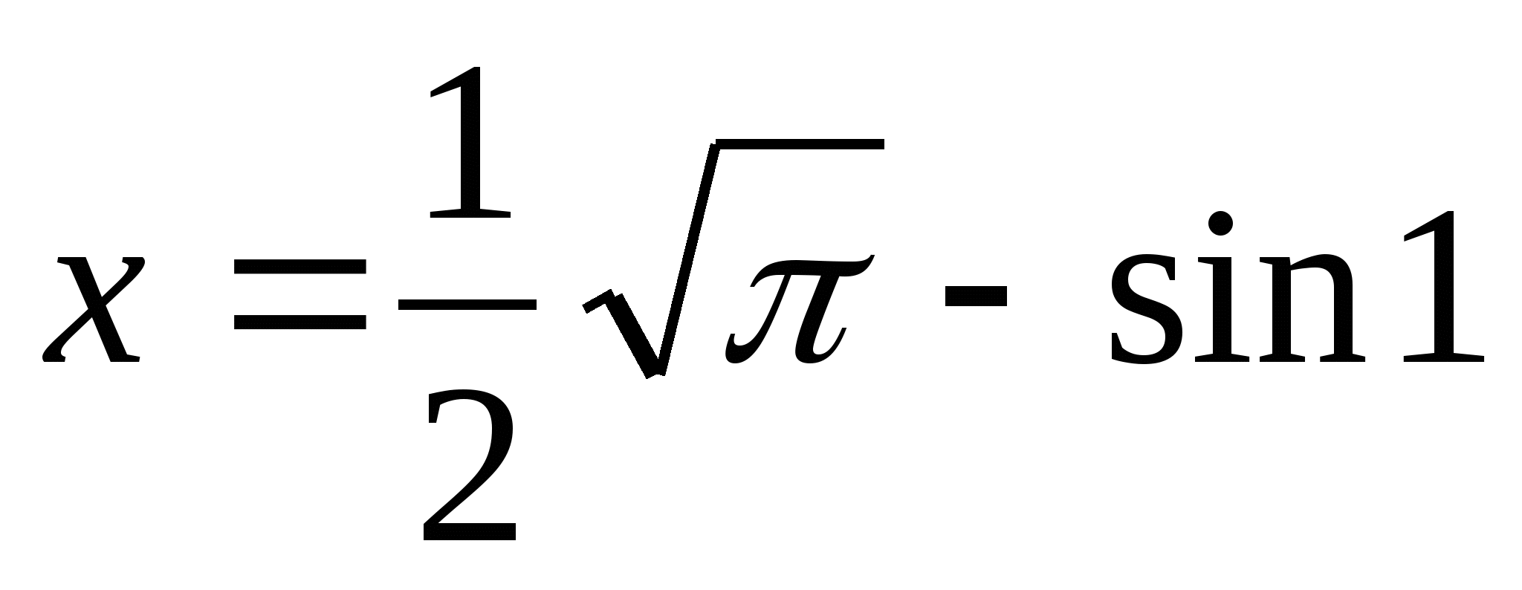
4
V
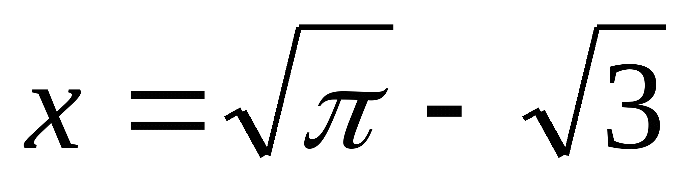
2
X
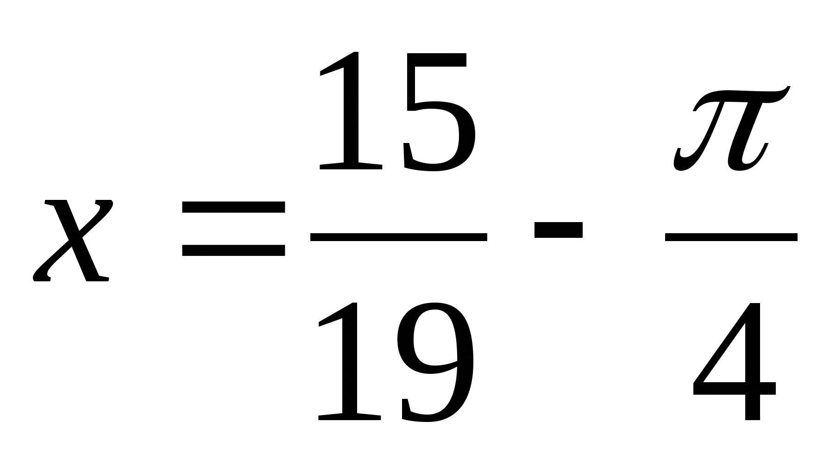
5

ЗАДАНИЕ 3 Найти произведение приближенных чисел (2 способами). Определить, сколько значащих цифр имеет произведение, указать верные и сомнительные цифры.
Вариант

a
b
Вариант
a
b
I
1,58 ± 0,005
0,973 ± 0,0005
VI
1,109 ± 0,0005
78,5184 ± 0,00005
II
3,77 ± 0,005
1,107 ± 0,005
VII
4,371 ± 0,0005
97,106 ± 0,0005
III
0,108 ± 0,0005
90,7 ± 0,05
VIII
5,804 ± 0,0005
105,84 ± 0,005
IV
10,1071 ± 0,00005
0,13 ± 0,005
IX
10,382 ± 0,0005
64,42 ± 0,005
V
0,015 ± 0,0005
11,1073 ± 0,00005
X
0,15 ± 0,005
99,908 ± 0,0005

ЗАДАНИЕ 4 Вычислить и указать количество значащих цифр в результате, если исходные данные – приближенные числа, определенные с точностью до половины единицы последнего разряда.
Вариант
Задания
Вариант
Задания
I
(0,378)³
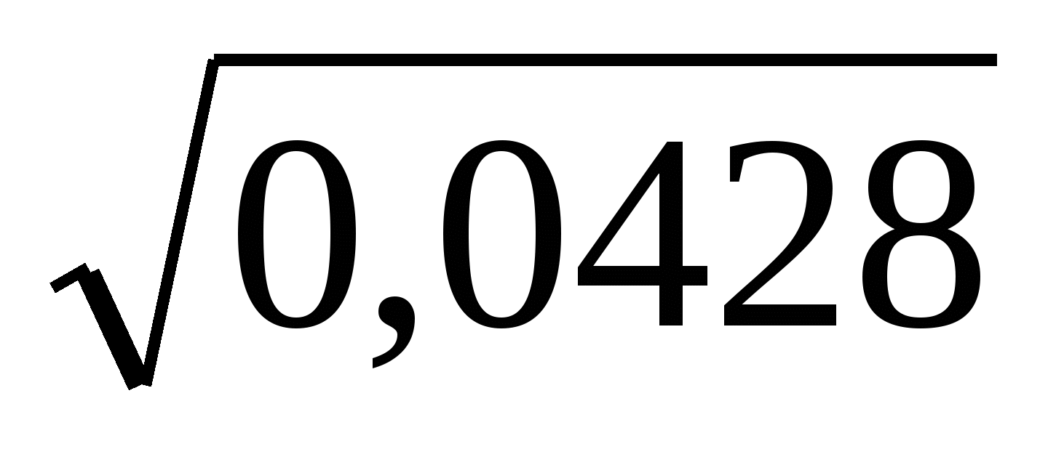
0,7342 : 0,3271
VI
(2,6019)⁴
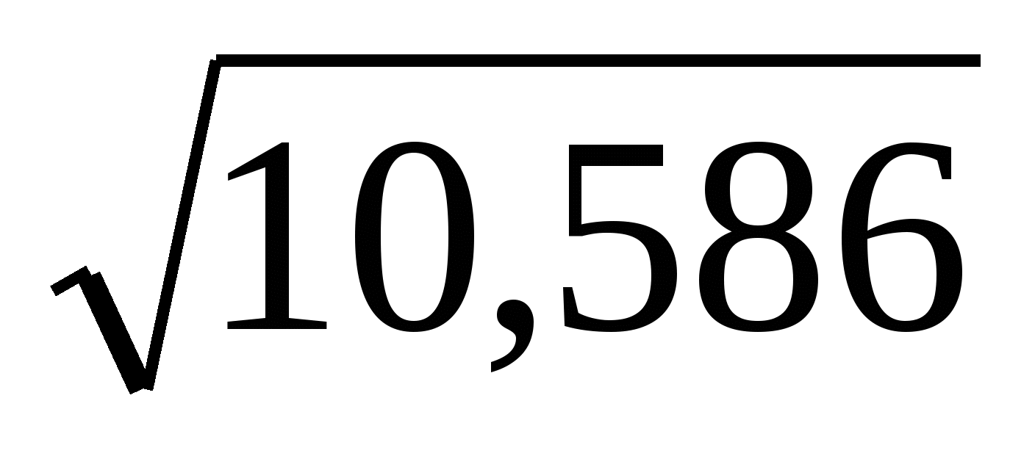
6,78542 : 3,015
II
(7,542)²
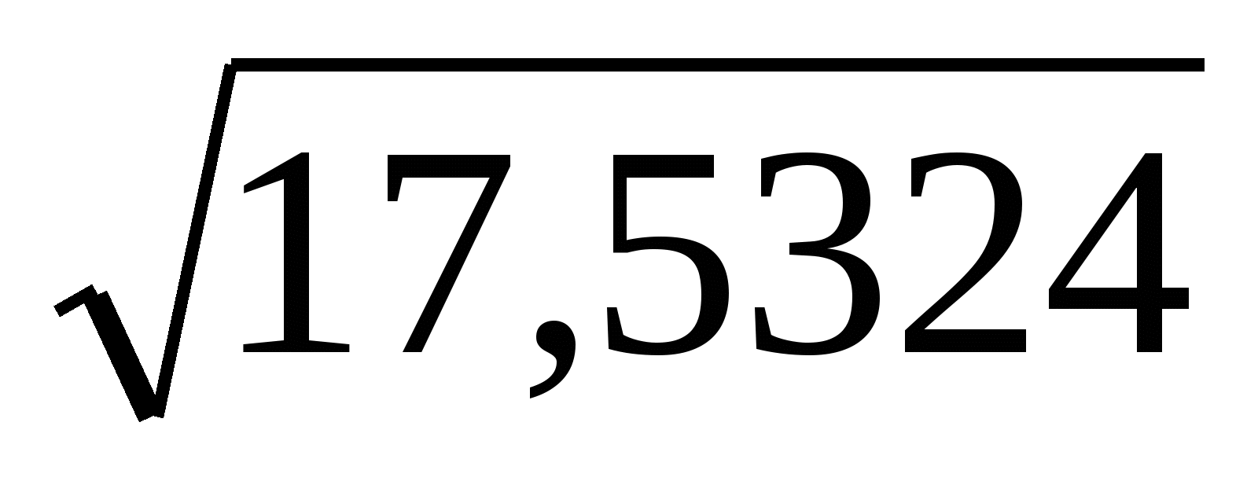
6,7 : 2,3784
VII
(10,1013)²
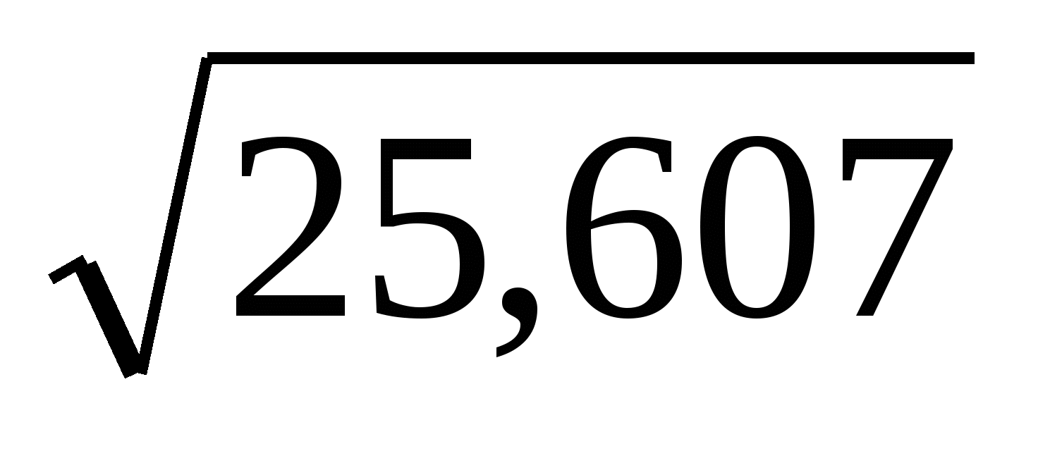
4,50189 : 2,78
III
(5,689)⁴
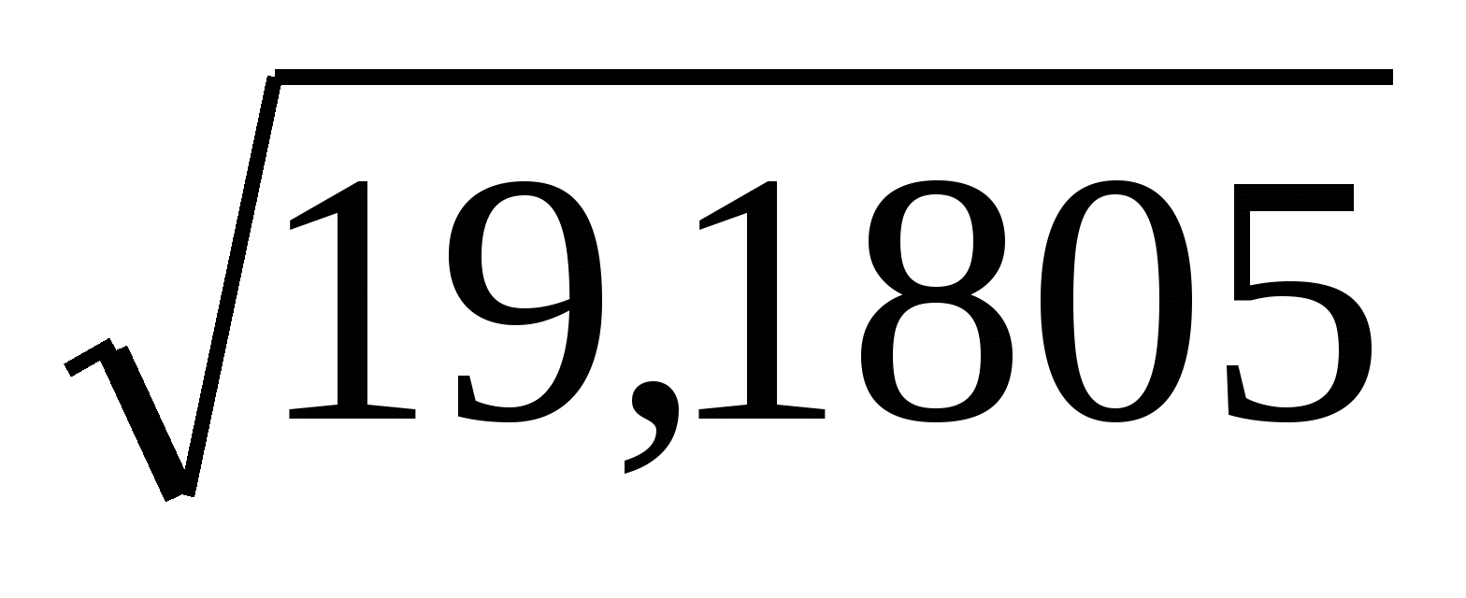
27,61843 : 8,3
VIII
(0,419)³
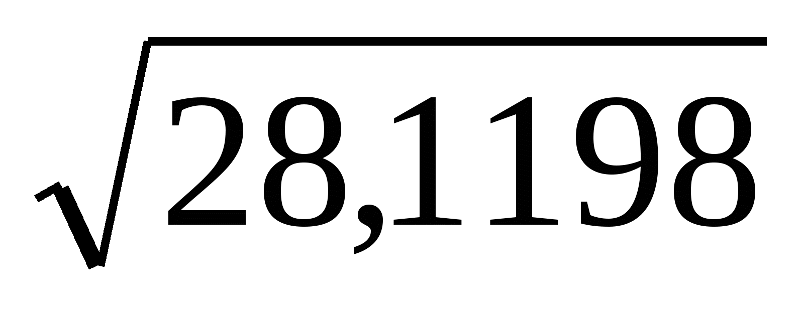
12,01809 : 6,001
IV
(0,129)²
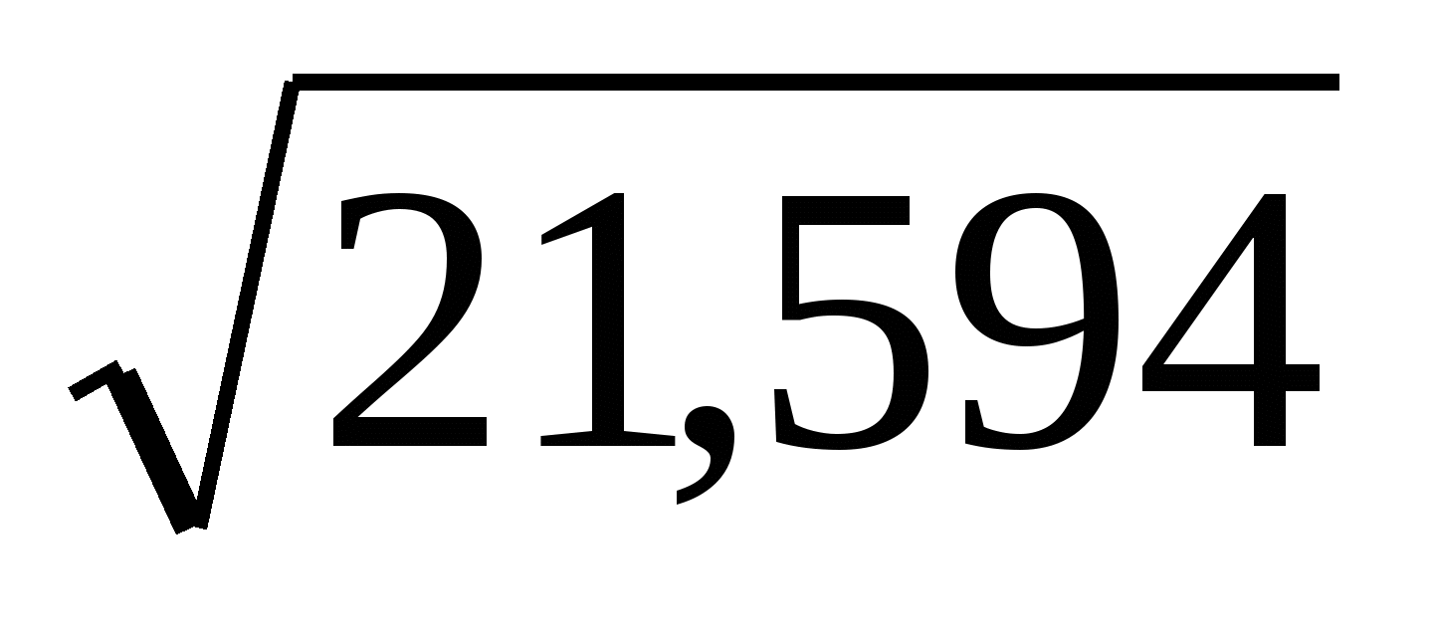
25,98595 : 10,57
IX
(0,5601)²
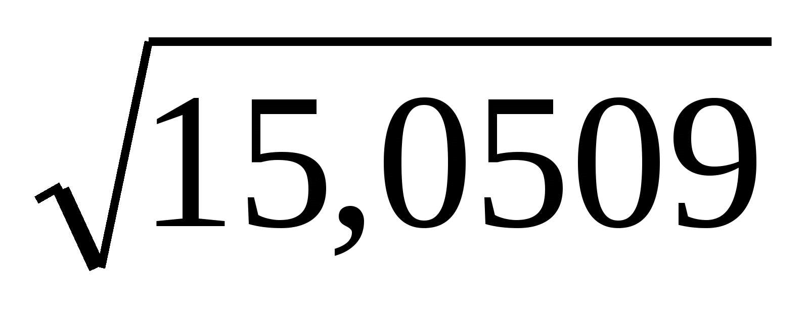
25,4207 : 8,704
V
(3,586)³
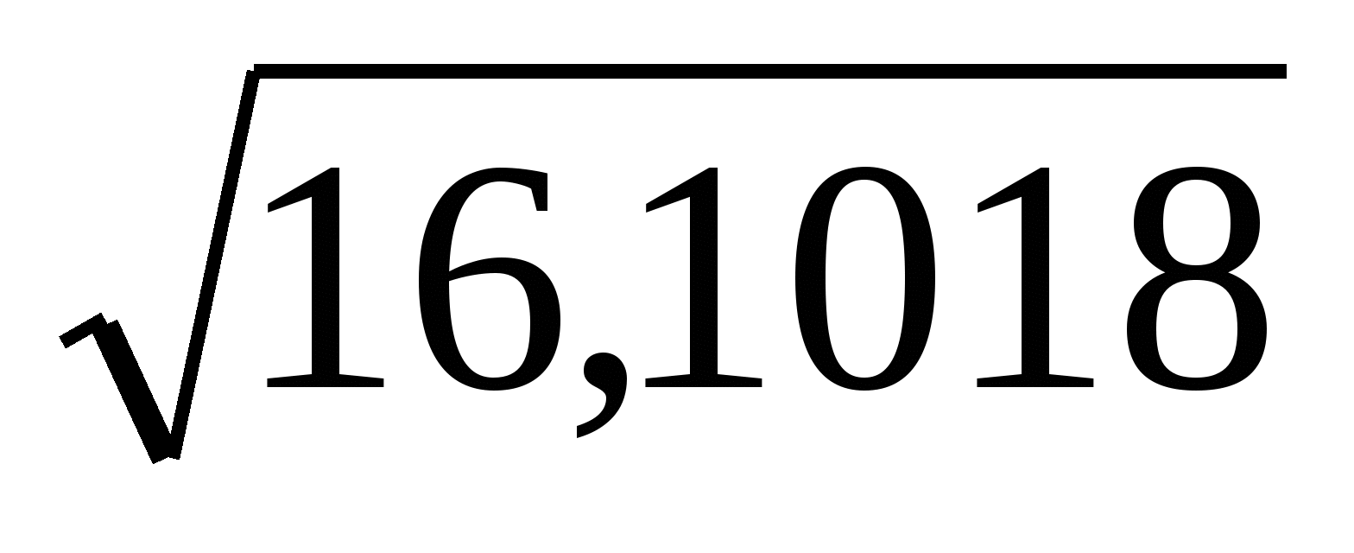
8,92 : 4,5401
X
(1,1809)²
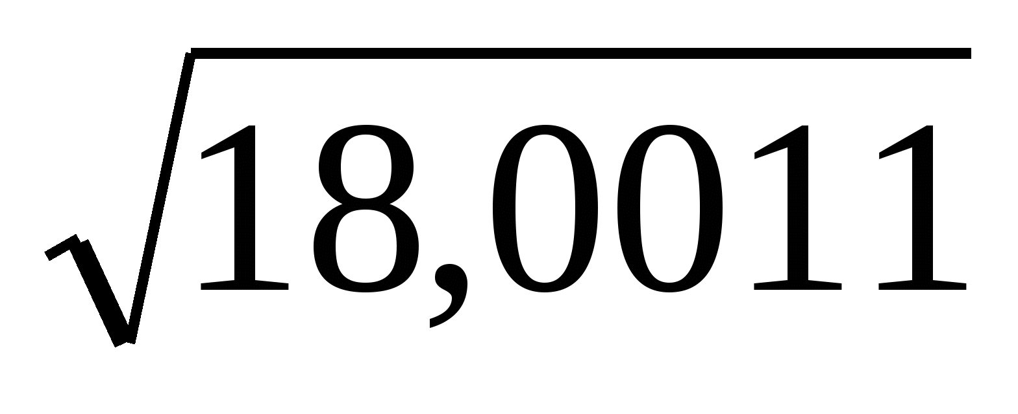
31,560185 : 5,7894

ЗАДАНИЕ 5 Вычислить с указанным числом значащих цифр.
Вар.
Пример
Зн. ц.
Пример
Зн. ц.
Вар.
Пример
Зн. ц.
Пример
Зн. ц.
I
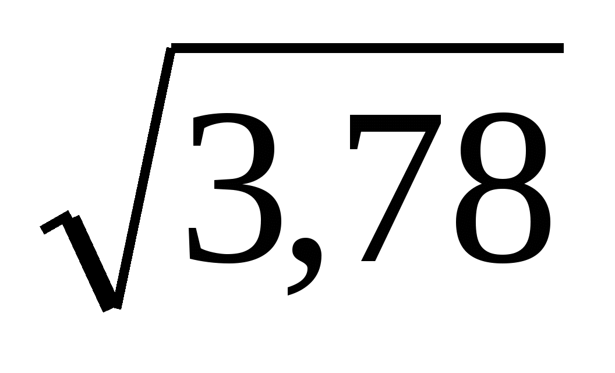
6
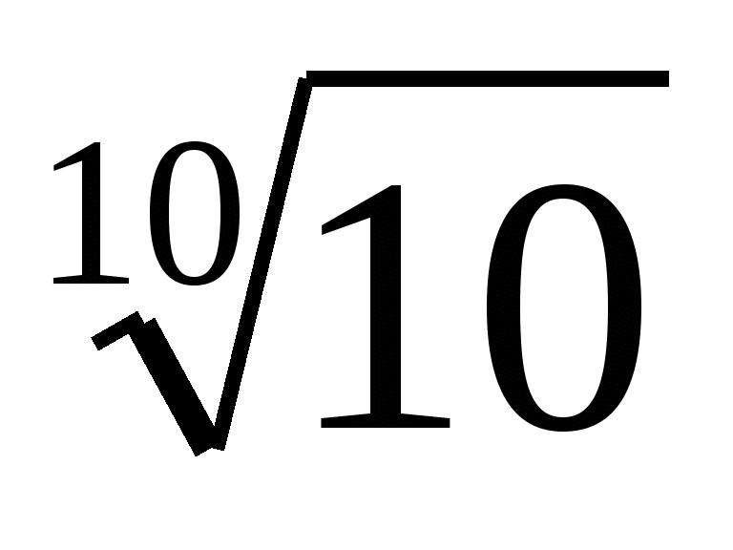
5
VI
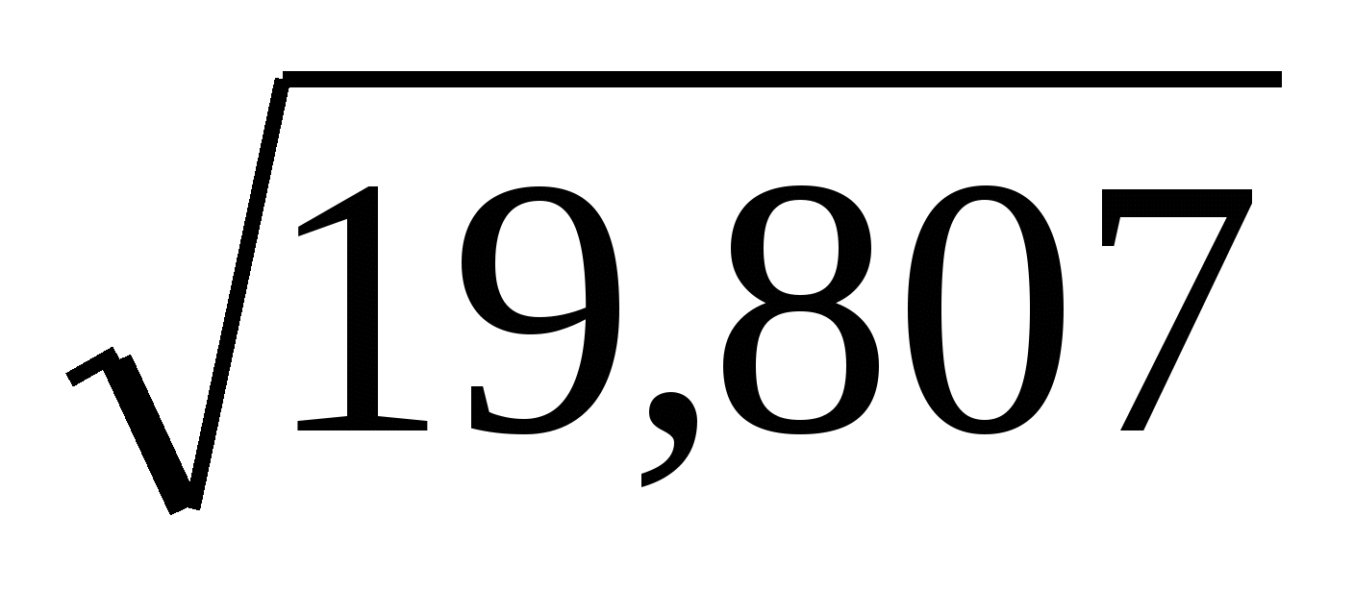
8
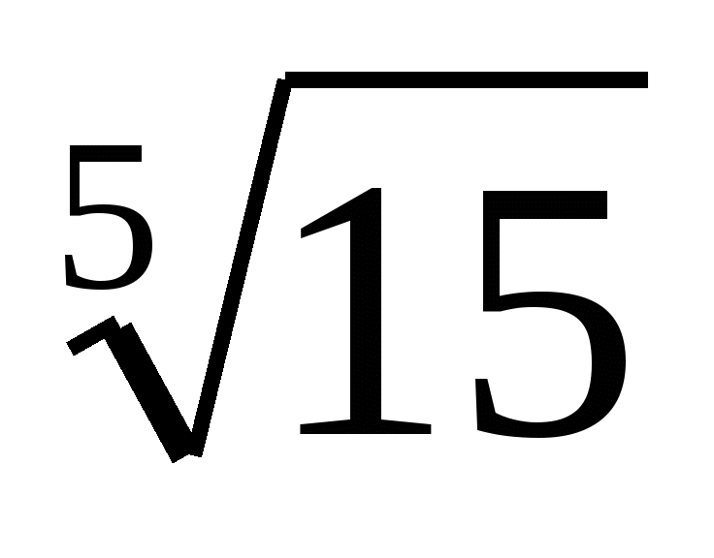
8
II
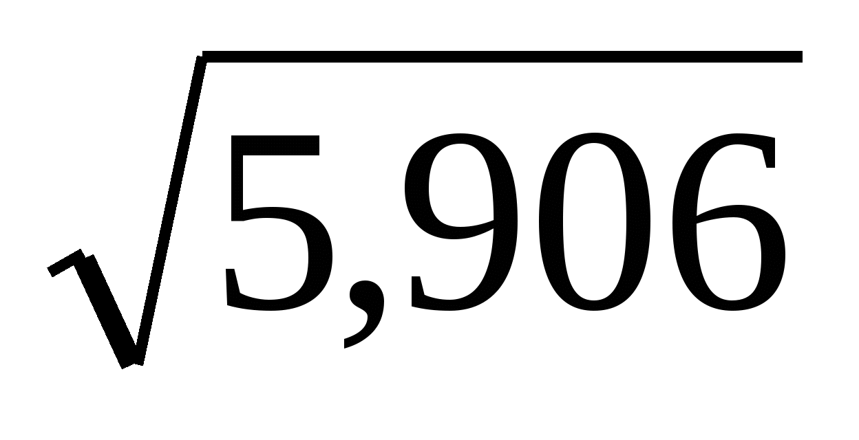
5
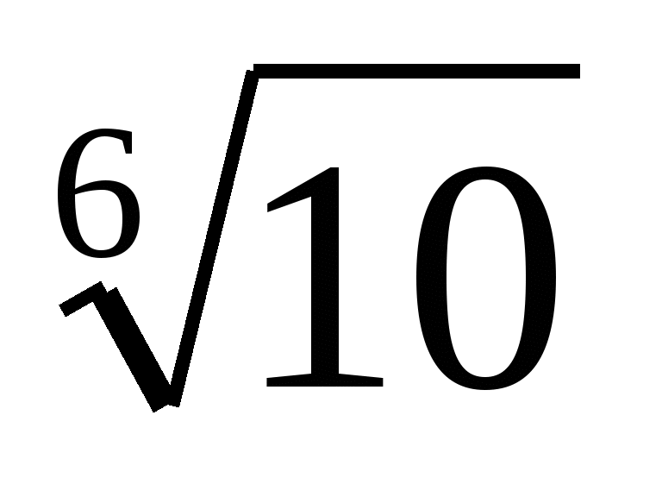
8
VII
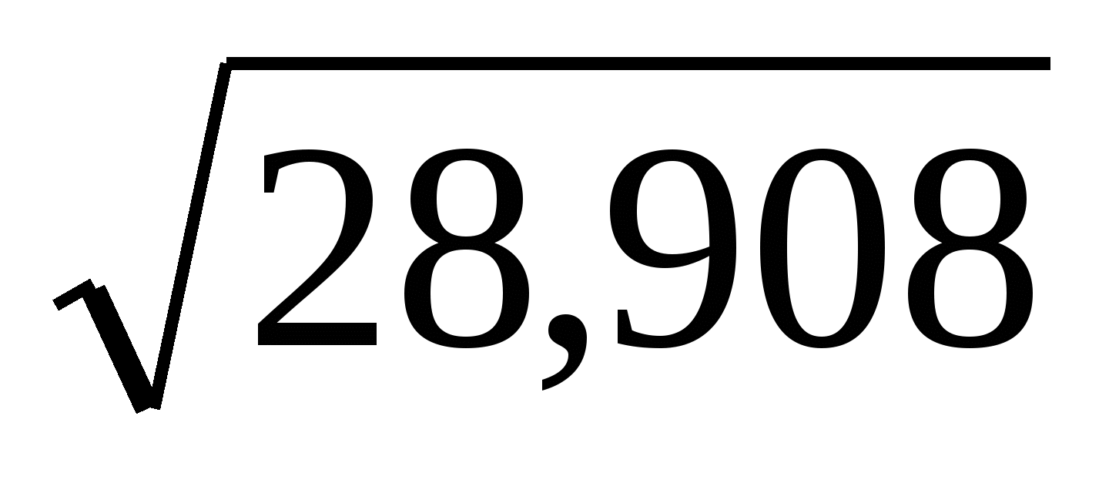
9
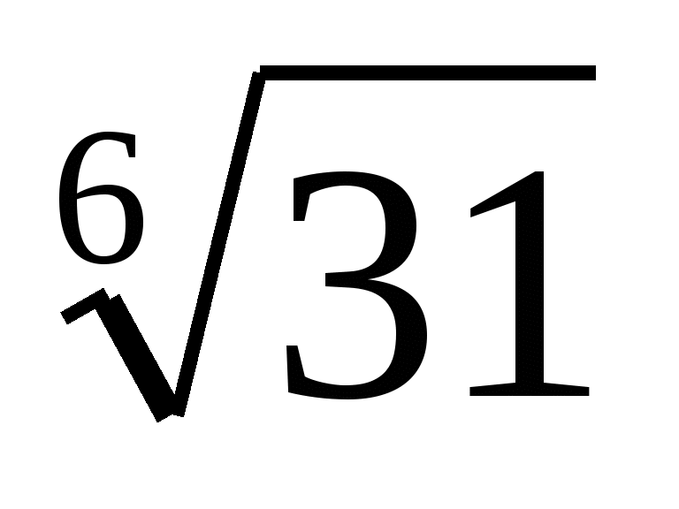
9
III
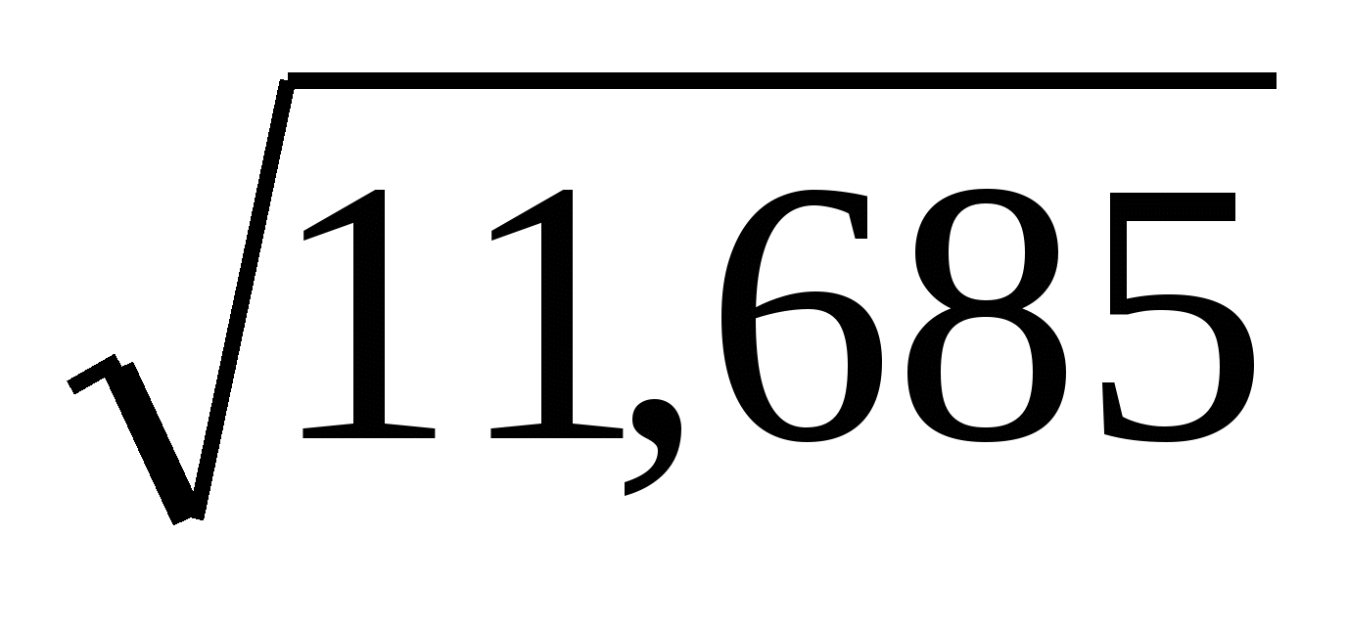
4
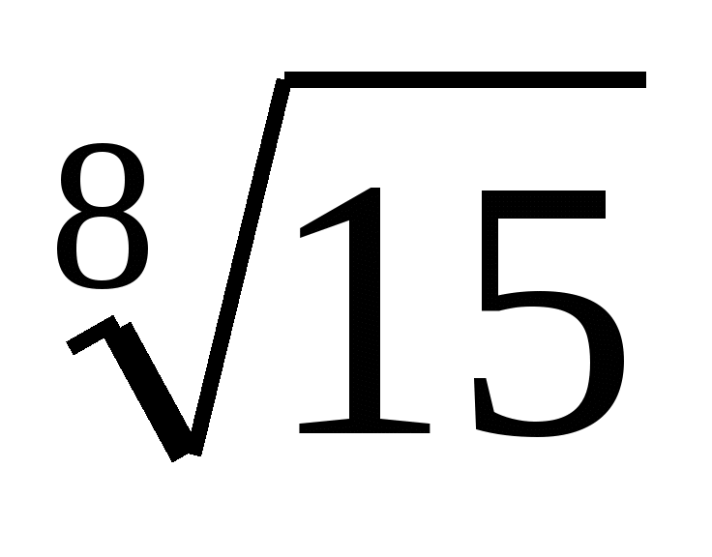
7
VIII
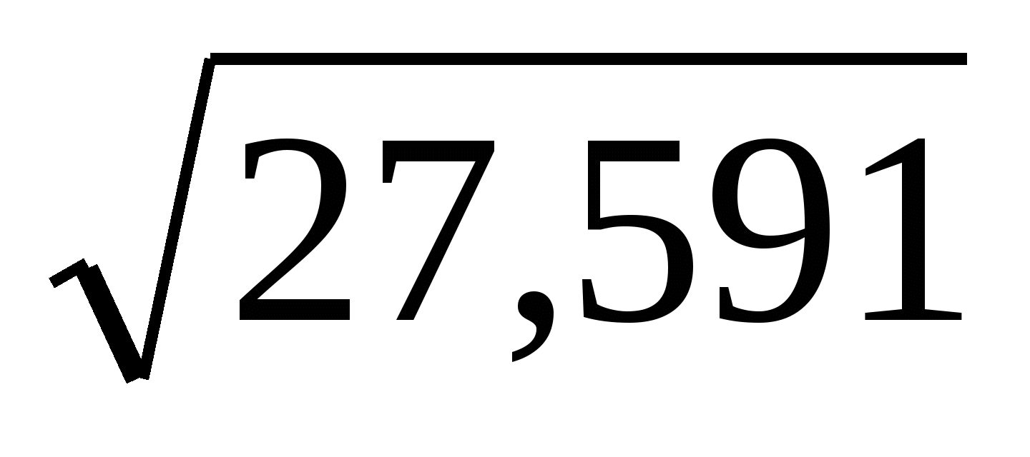
7
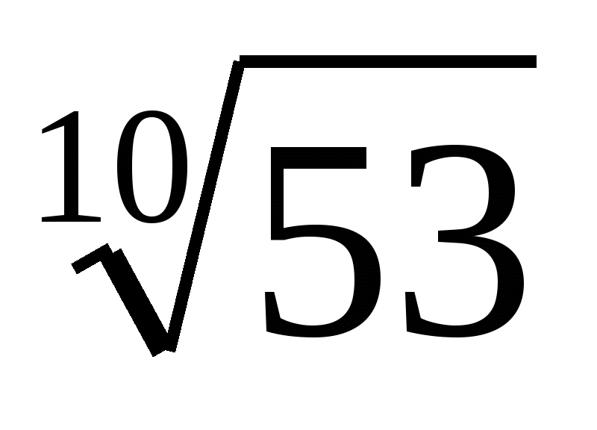
7
IV
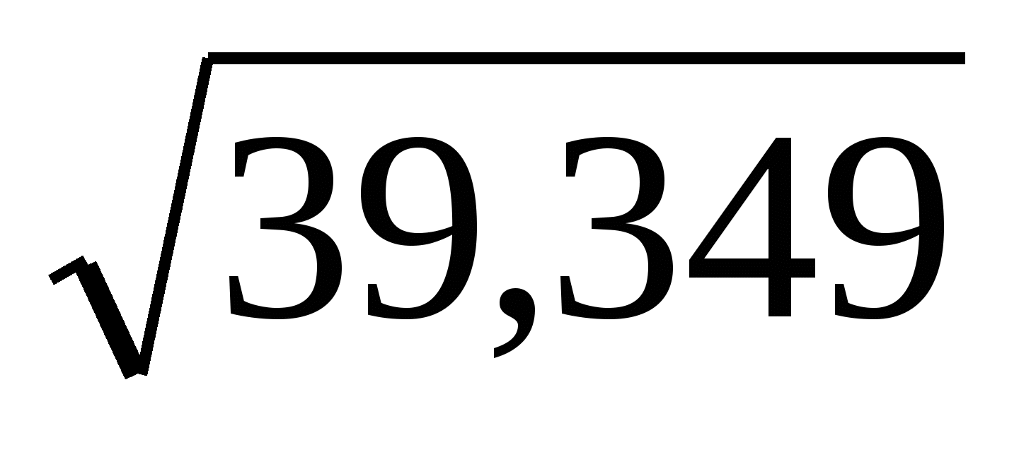
5
6
IX
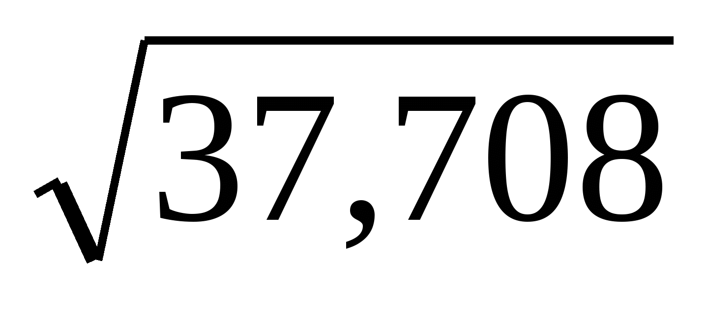
8
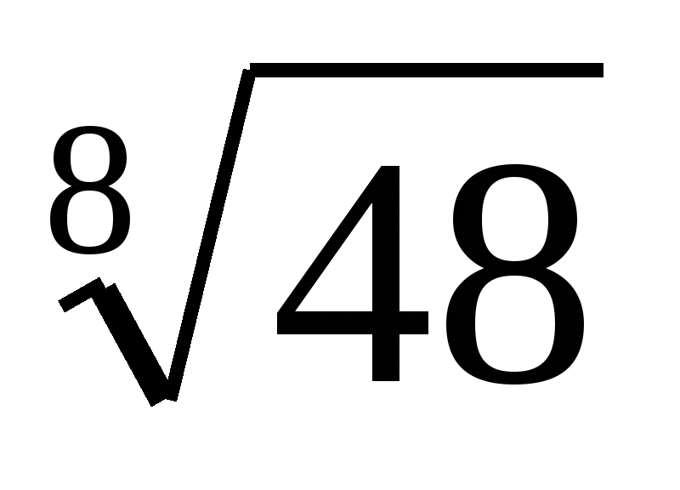
8
V
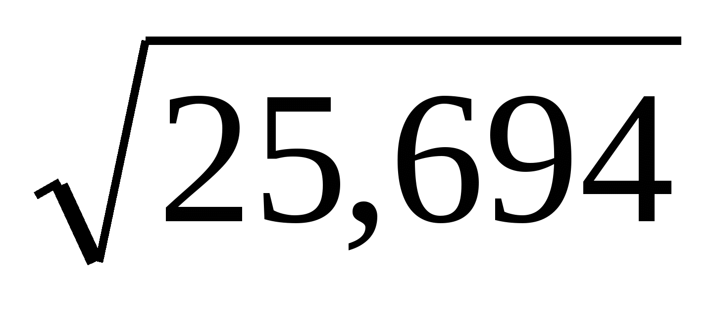
6
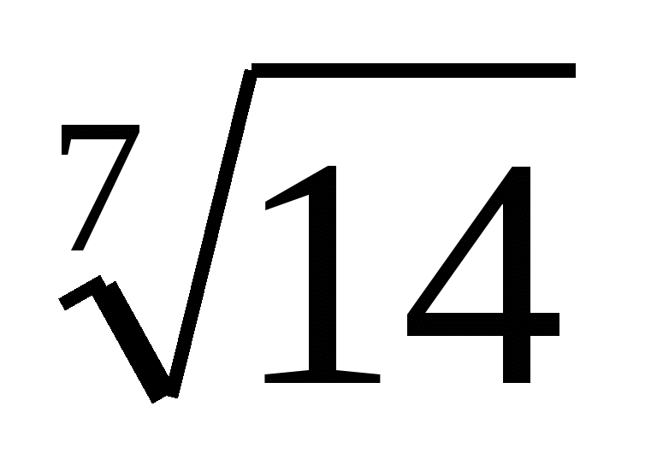
8
X
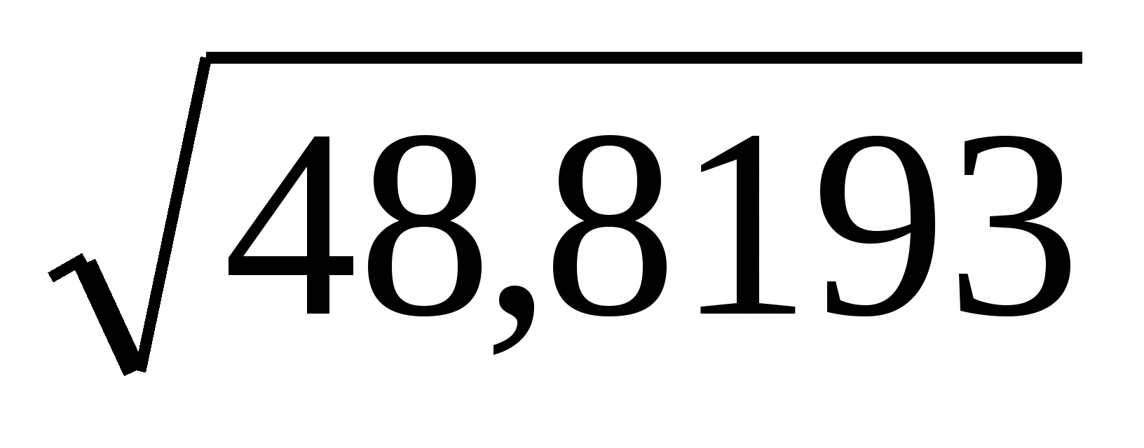
7
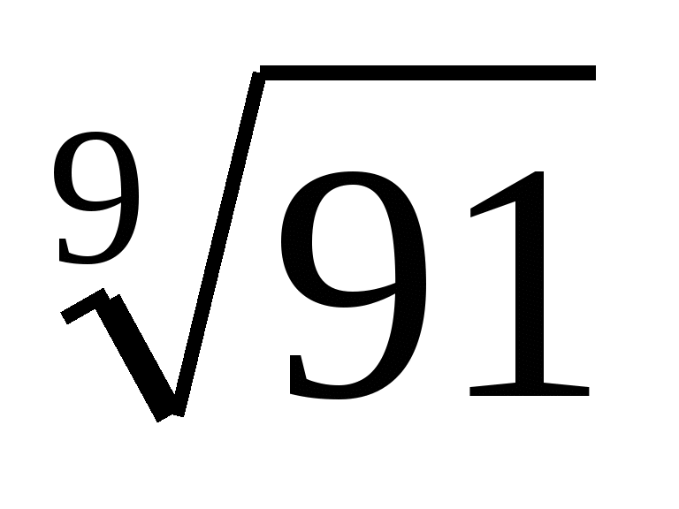
5

ЗАДАНИЕ 6 Решить задачу на определение абсолютной (относительной) погрешности.
I в. Укажите относительную погрешность, которая получится, если число 6,572 заменить числом 6,57.
II в. Стороны параллелограмма равны 11 и 12 см, меньшая диагональ – 13 см. В результате измерения линейкой большей диагонали получили 18,9 см. Какова относительная погрешность этого приближения?
III в. В равнобедренном треугольнике длина основания равна 24 см, а боковой стороны – 15 см. В результате измерения линейкой радиусов, вписанной и описанной окружностей, получили соответственно 4,1 и 12,3 см. Найдите относительные погрешности этих приближений.
IV в. Скорость света в вакууме (299792,5 ± 0,4) км/с, а скорость звука в воздухе (331,63 ± 0,004) м/с. Что измерено с большей точностью?
V в. Какая из характеристик самолета «АН-24» дана точнее: размах крыла 29,2 м; взлетная масса 21 т; собственная масса 13,9 т; практический потолок высоты 8,9 км?
VI в. Округлите число 6,87 до десятых и найдите абсолютную и относительную погрешность.
VII в. Найдите относительную погрешность приближенного значения a = 0,143 величины x = 1/7.
VIII в. Докажите, что относительная погрешность приближенного числа не превосходит 10%, если в его записи две значащие цифры.
IX в. Докажите, что относительная погрешность приближенного числа не превосходит 1%, если в его записи три значащие цифры.
X в. Найдите границы значений грузоподъемности автомобиля ГАЗ-51А, если она равна 2,5 (±15%) т.
КОНТРОЛЬНЫЕ ВОПРОСЫ
- Что такое погрешность?
- В чем разница между абсолютной погрешностью и относительной?
- Каким числом является результат действий с приближенными числами?
- Почему при приближенных вычислениях погрешность может накапливаться?

Практическая работа №3.
Решение алгебраических и трансцендентных уравнений методами хорд и касательных.
ЦЕЛЬ: Закрепить навыки решения уравнений приближенными методами.

ИСХОДНЫЕ ДАННЫЕ: Программа MS Office Excel.

Форма отчета:
- титульный лист;
- содержание;
- введение (актуальность, цель, задачи);
- теоретическая часть (ответы на контрольные ворпосы);
- практическая часть (выполненные задания и скрины (кнопка PrtScr) использованных элементов);
- заключение;

Время выполнения: 2 ч

КРАТКИЕ ТЕОРЕТИЧЕСКИЕ СВЕДЕНИЯ:
Метод касательных (метод Ньютона)
Итерационная формула метода Ньютона имеет вид: 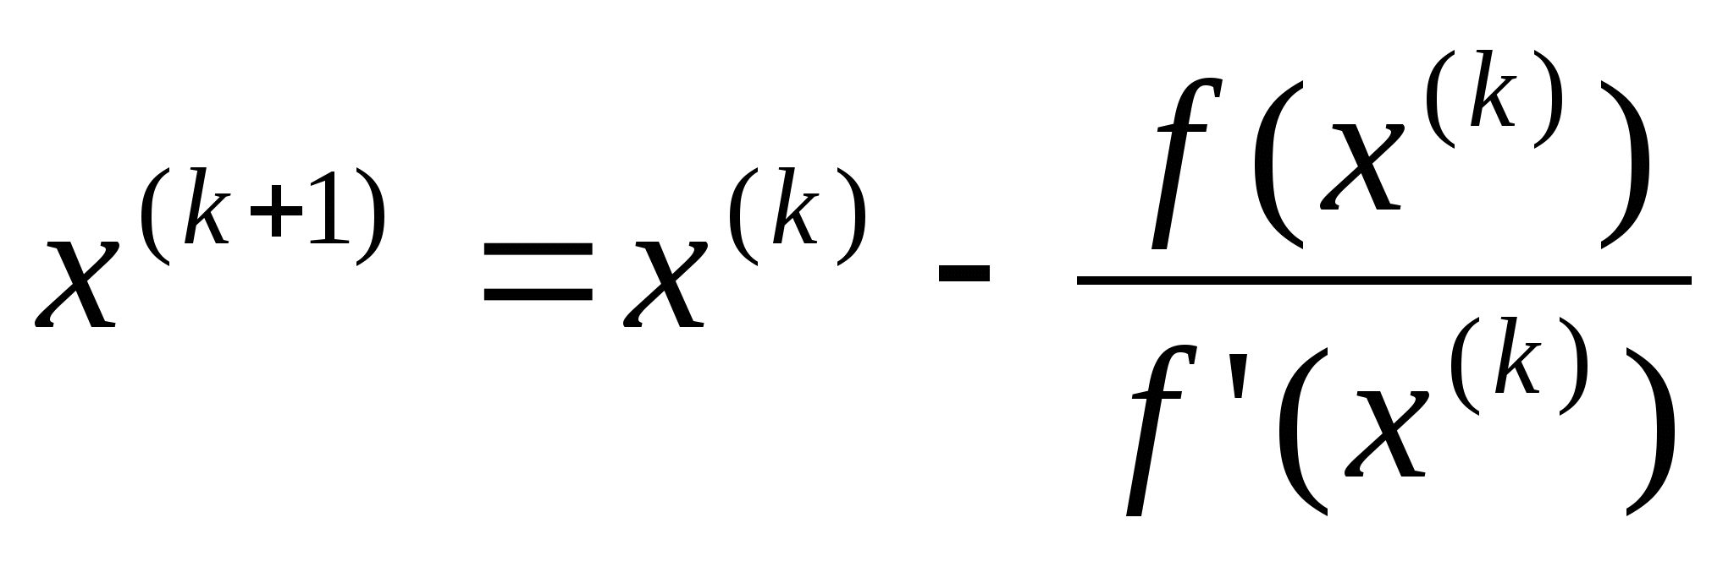
В качестве начального приближения выбирается та из границ отрезка [a ; b] на которой выполняется условие: 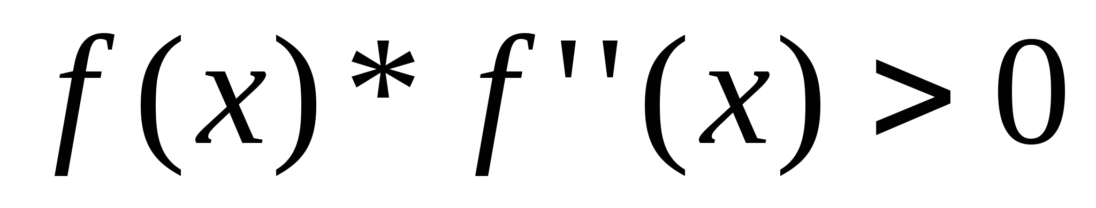
Выполнение итераций повторяют пока не будет выполнено |x^{(k)} –x^{(k-1)}| ≤ ε
Метод хорд
Итерационная формула имеет вид: 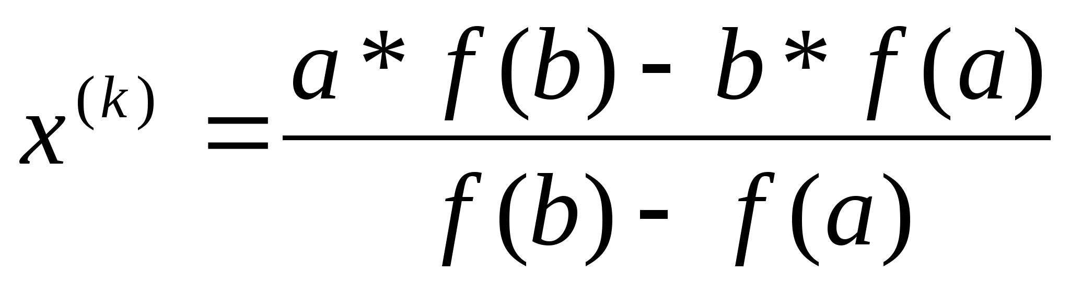
Отрезок [a ; b] делится затем на два отрезка: [a ; x^{(k)}] и [x^{(k)} ; b]. Выбирается новый отрезок, в зависимости от условия:
- если f(a)>0 и f(x^{(k)})>0 или f(a)<0 и f(x^{(k)})<0 то отрезок [x^{(k)} ; b]
- если f(b)>0 и f(x^{(k)})>0 или f(b)<0 и f(x^{(k)})<0 то отрезок [a ; x^{(k)}]
Выполнение итераций повторяют, пока не будет выполнено |x^{(k)}– x^{(k-1)}| ≤ ε
Комбинированный метод хорд и касательных
Метод основан на построении схематического графика функции, определении интервалов его пересечения с осью абсцисс и последующим «сжатием» этого интервала при помощи строимых хорд и касательных к графику этой функции.

СОДЕРЖАНИЕ РАБОТЫ:
- Получить вариант у преподавателя.
- Выполнить задания согласно своему варианту.

ПОСЛЕДОВАТЕЛЬНОСТЬ ВЫПОЛНЕНИЯ РАБОТЫ:
- Изучить материал лекции.
- Ознакомиться с заданиями практической работы.
- Изучить методические указания.
- Выполнить задания.
- Оформить отчет по проделанной работе.

ЗАДАНИЯ ДЛЯ ВЫПОЛНЕНИЯ:
Задание 1. Отделить корни алгебраического уравнения ax³ + bx²+ cx + d = 0 графическим или аналитическим способом и уточнить корни комбинированным методом хорд и касательных до 0,001.
Вар.
Коэффициенты
a
b
c
d
I
1
-0,2
0,4
-1,6
II
2
-0,1
0,3
-1,4
III
1
-0,3
0,1
-1,3
IV
2
-0,4
0,2
-1,1
V
1
-0,5
0,4
-1,2
VI
2
-0,1
0,2
-1,7
VII
2
-0,2
0,5
-1,9
VIII
1
-0,4
0,2
-1,5
IX
2
-0,5
0,3
-1,8
X
1
-0,1
0,4
-1,1

Задание 2. Отделить корни трансцендентного уравнения графическим способом и уточнить их методом итераций до 0,001.
Вариант
Задание
Вариант
Задание
I
-0,5x = cos2x
VI
x = 2sin 2x
II
–x/3 = sin 3x
VII
-x = 5sin3x
III
-0,3x = cos x
VIII
cos 3x = 2x
IV
0,4x = cos(0,5x)
IX
4sin(1,5x)-2,8x=0
V
-x = 4cos x
X
cos(2,5x)-4x=0

КОНТРОЛЬНЫЕ ВОПРОСЫ
- Если итерационный процесс сходится, то какую точку можно брать в качестве нулевого приближения?
- Можно ли графическим методом найти точку нулевого приближения?
- В чем преимущество использования комбинированного метода хорд и касательных перед отдельным использованием этих методов?

Практическая работа №4.
Решение систем линейных уравнений приближёнными методами.
Цель: сформировать у студентов представление о решении систем линейных уравнений методом Крамера.
Форма отчета:
- титульный лист;
- содержание;
- введение (актуальность, цель, задачи);
- теоретическая часть (ответы на контрольные ворпосы);
- практическая часть (выполненные задания и скрины (кнопка PrtScr) использованных элементов);
- заключение;

Время выполнения: 2 ч

Методические указания:
Рассмотрим систему линейных алгебраических уравнений (СЛАУ) (1)
которую можно записывать и в матричном виде, .
здесь А - матрица системы, B - столбец свободных членов, а X -столбец неизвестных.
Постоянные величины называют коэффициентами системы.
Определение: Система чисел называется решением системы уравнений, если числа , , удовлетворяют этим уравнениям.
Определение: Система называется совместной, если она имеет хотя бы одно решение , иначе систему называют несовместной.
Определение: Совместная система называется определенной, если она имеет единственное решение, и неопределенной, если она имеет больше одного решения.
Определитель второго порядка вычисляется по следующему правилу:
Соответствующее правило вычисления для определителя третьего порядка имеет вид:
Решение методом Крамера:
1.Сформировать матрицу коэффициентов и вектор свободных членов заданной системы;
2 Вычислить определитель матрицы А (Δ ≠ 0)
3. Вычислить Δ_{j} j=1,2,….,n.
4. Вычислить корни
Определитель получен из главного определителя заменой j–го столбца столбцом .
Определители:
Решение:

Пример: Решить систему с помощью формул Крамера.
Решение:
Найдем главный определитель Так как , то данная система имеет единственное решение.
Составим частные определители:

По формулам Крамера имеем: , , .
Если матрица коэффициентов системы невырожденная, то для нахождения решения применим матричный способ. Решением матричного уравнения является матрица–столбец .
Пример: Решить систему матричным способом
Решение:
Найдем главный определитель Так как , то данная система имеет единственное решение. Для матричного способа решения определим алгебраические дополнения:
; ; ; ; ; ; ; .

Обратная матрица имеет вид:
, а искомое решение представляет собой произведение:
Ответ: х₁=1, х₂=1, х₃=1.

Задания на практическую работу:
№1Решить системы уравнений методом Крамера.
№2 Решить системы уравнений с помощью обратной матрицы

Контрольные вопросы:
- Что значит решить СЛАУ?
- Какая система называется совместной?
- Какая система называется определенной?
- Как решают систему линейных уравнений методом Крамера?
- Как решают систему линейных уравнений матричным способом?
- Что такое обратная матрица?
- Какую матрицу называют вырожденной?
- Что называют определителем квадратной матрицы?
- Как найти матрицу, обратную данной?
.
Практическая работа №5.
Составление интерполяционных формул Лагранжа, Ньютона, нахождение интерполяционных многочленов сплайнами.
Цель работы: Научиться составлять и применять интерполяционные многочлены Лагранжа, Ньютона и оценивать их погрешности, использовать программные средства для проверки полученных результатов.
Форма отчета:
- титульный лист;
- содержание;
- введение (актуальность, цель, задачи);
- теоретическая часть (ответы на контрольные ворпосы);
- практическая часть (выполненные задания и скрины (кнопка PrtScr) использованных элементов);
- заключение;

Время выполнения: 2 ч

Перечень необходимых приборов, инструментов, материалов: ПЭВМ
Задание на занятие:
1. Построить интерполяционный многочлен Лагранжа для функции, заданной таблично. Найти значение функции в точке а.
Вариант | х₀ | х₁ | х₂ | х₃ | у₀ | у₁ | у₂ | у₃ | а
 | 0,55 | 0,62 | 0,70 | 0,75 | 1,87686 | 2,03045 | 2,22846 | 2,35973 | 0,702
 | 0,02 | 0,08 | 0,12 | 0,17 | 1,02316 | 1,09590 | 1,14725 | 1,21483 | 0,102
 | 0,41 | 0,47 | 0,51 | 0,56 | 2,30080 | 1,96864 | 1,78776 | 1,59502 | 0,482
 | 0,46 | 0,52 | 0,60 | 0,65 | 2,32513 | 2,09336 | 1,86203 | 1,74926 | 0,616
 | 0,73 | 0,80 | 0,88 | 0,93 | 0,89492 | 1,02964 | 1,20966 | 1,34087 | 0,896
 | 0,43 | 0,48 | 0,55 | 0,62 | 1,63597 | 1,73234 | 1,87686 | 2,03045 | 0,512
 | 0,21 | 0,29 | 0,35 | 0,40 | 4,69170 | 3,35107 | 2,73951 | 2,36522 | 0,314
 | 0,35 | 0,41 | 0,47 | 0,51 | 2,73951 | 2,30080 | 1,96864 | 1,78776 | 0,436
 | 0,68 | 0,73 | 0,80 | 0,88 | 0,80866 | 0,89492 | 1,02964 | 1,20966 | 0,774
 | 0,11 | 0,15 | 0,21 | 0,29 | 9,05421 | 6,61659 | 4,69170 | 3,35107 | 0,275

- Задана таблица значений функции f(x) = e^{x} – sin x с верными цифрами:

х | f(x) | Х | f(x) | х | f(x) | х | f(x) | х | f(x)
 |  | 0,4 | 1,1024 | 0,8 | 1,5082 | 1,2 | 2,3881 | 1,6 | 3,9536
0,1 | 1,0053 | 0,5 | 1,1693 | 0,9 | 1,6763 | 1,3 | 2,7057 | 1,7 | 4,4823
0,2 | 1,0227 | 0,6 | 1,2575 | 1,0 | 1,8768 | 1,4 | 3,0696 | 1,8 | 5,0758
0,3 | 1,0543 | 0,7 | 1,3695 | 1,1 | 2,1130 | 1,5 | 3,4842 | 1,9 | 5,7396
Используя первую или вторую интерполяционную формулу Ньютона, вычислить приближенное значение функции f(a), оценить погрешность.
Варианты заданий:
Вариант
а | 0,38 | 1,02 | 1,15 | 1,22 | 1,36 | 0,59 | 0,63 | 0,71 | 0,85 | 0,96

Контрольные вопросы:
1. В чем суть интерполяции?
2. Что такое узлы интерполяции?
3. Как строится интерполяционный многочлен Лагранжа?
4. Как находятся табличные разности разных порядков через значение функции в узловых точках?
5. Запишите интерполяционные формулы Ньютона.
6. В каких случаях применяется 1-я интерполяционная формула Ньютона, а в каких 2-я?
7. Как производится оценка погрешности метода интерполяции?

Практическая работа №6.
Вычисление интегралов методами численного интегрирования.

ЦЕЛЬ: Приобретение навыков вычисления интегралов приближенными методами.
ИСХОДНЫЕ ДАННЫЕ: Программа MS Office Excel.
Форма отчета:
- титульный лист;
- содержание;
- введение (актуальность, цель, задачи);
- теоретическая часть (ответы на контрольные ворпосы);
- практическая часть (выполненные задания и скрины (кнопка PrtScr) использованных элементов);
- заключение;

Время выполнения: 2 ч
КРАТКИЕ ТЕОРЕТИЧЕСКИЕ СВЕДЕНИЯ:
Всякая непрерывная на отрезке [a,b] функция f интегрируема на отрезке [a,b], если функция f неотрицательна, то определённый интеграл 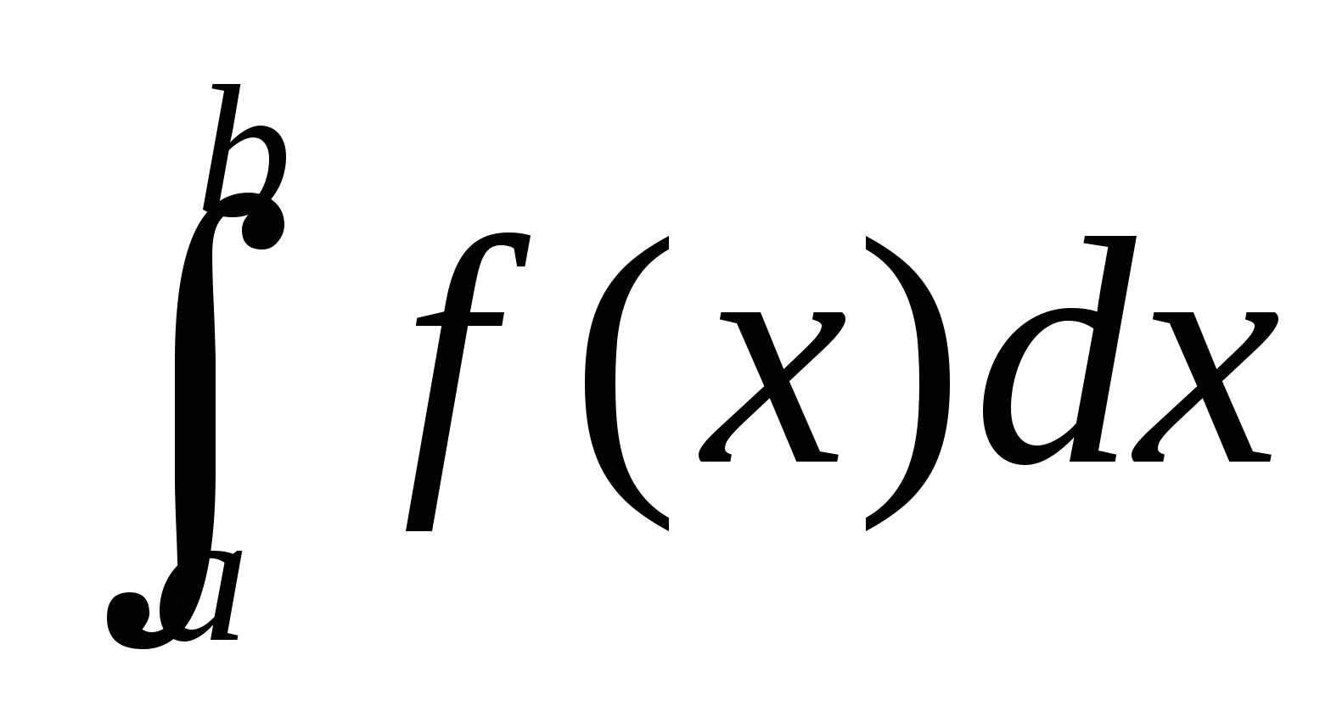 численно равен S криволинейной трапеции, ограниченной графиком функции f, осью абсцисс и прямыми x=aи x=b, S=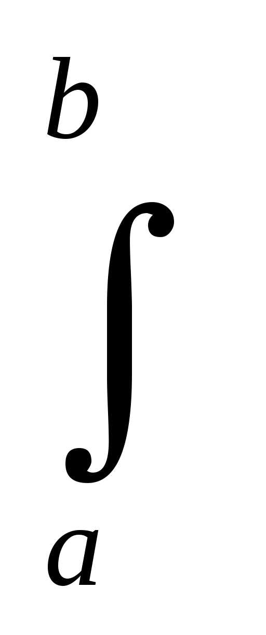f(x)dx.
Однако не всякая элементарная функция f имеет элементарную первообразную F. Часто на практике сталкиваются с вычислением интегралов от функций, которые заданы табличными и графическими способами, или интегралы от функций, первообразные которых выражаются через элементарные функции очень сложно. В этих случаях прибегают к различным методам приближённого интегрирования.
- Формула прямоугольников
f(x)dx≈((b-a)/n)(y₀+y₁+…+y_{n-1}) – формула внутренних прямоугольников
f(x)dx≈((b-a)/n)(y₁+y₂+…+y_{n}) – формула внешних прямоугольников.
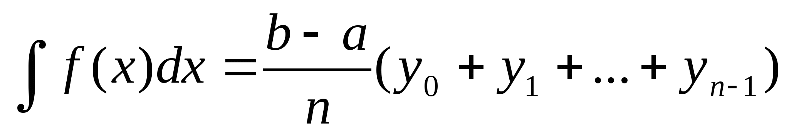- формула средних прямоугольников.
Погрешность вычисляется по формуле P_{np}=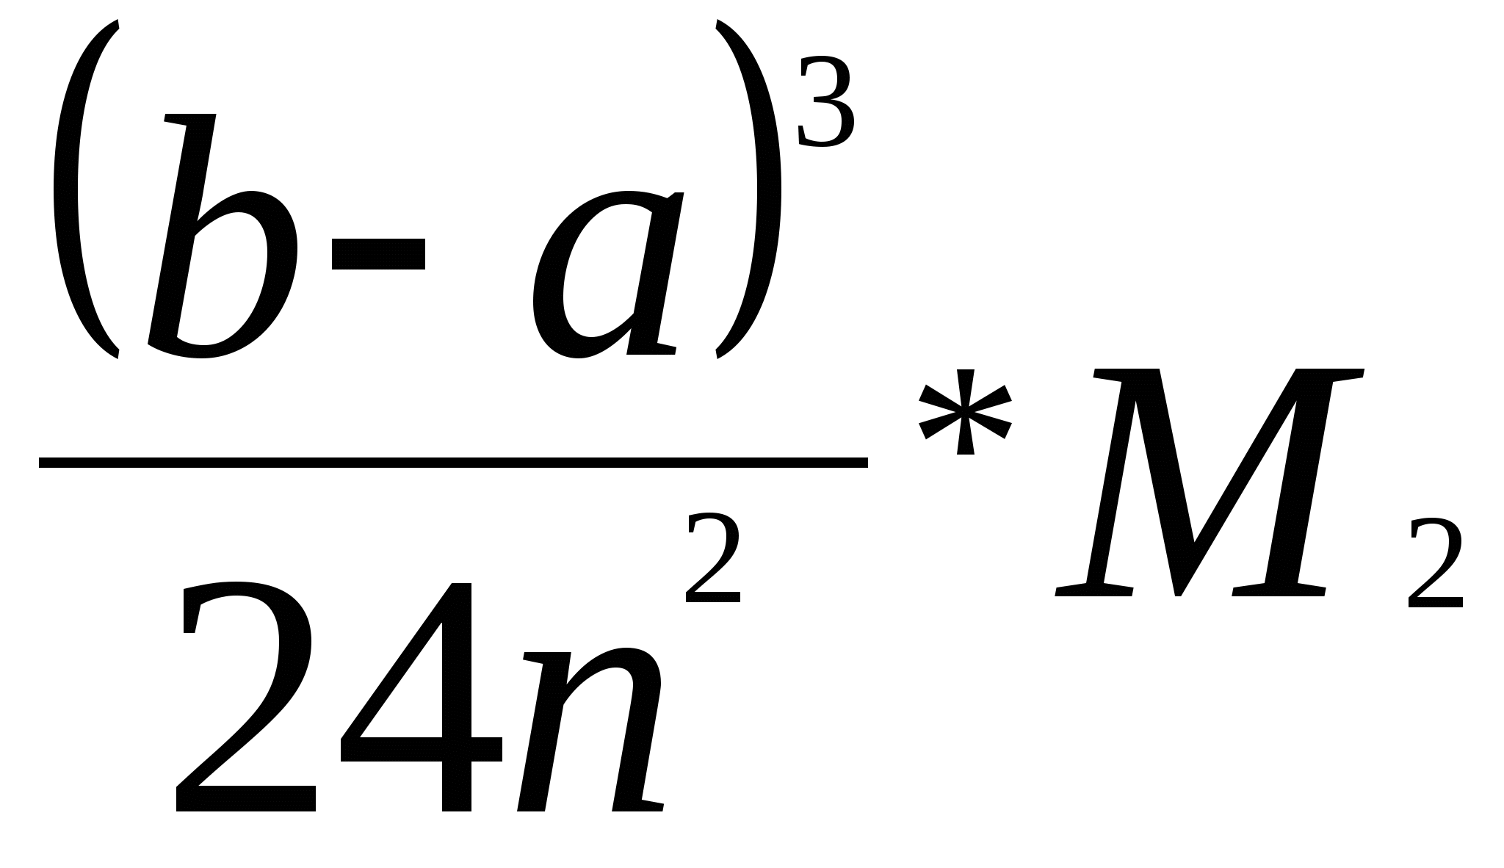, где 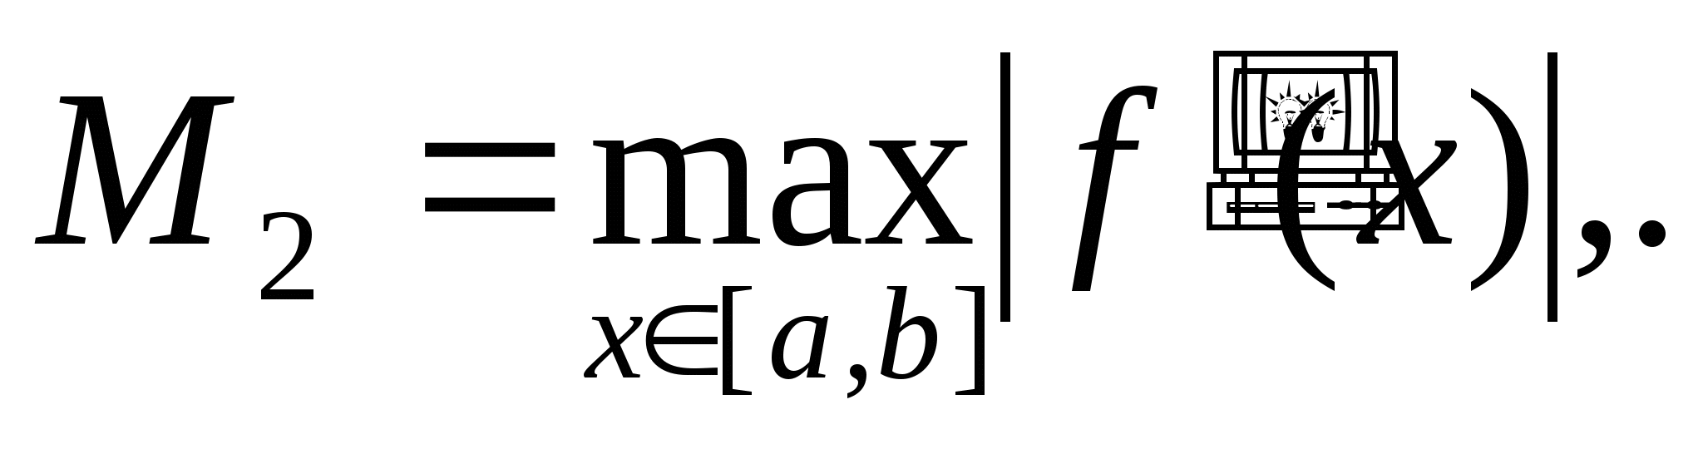
2. Формула трапеций.
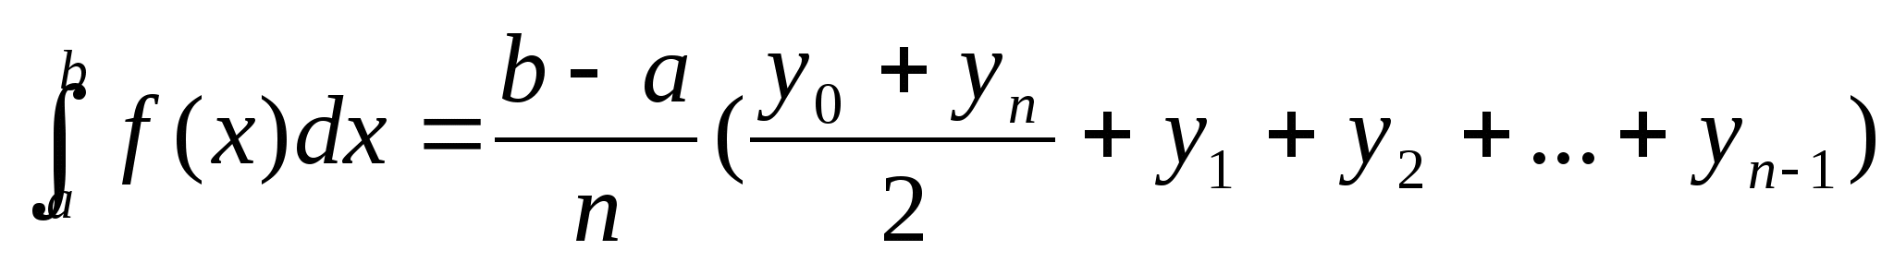
Для определения погрешности интеграла, вычисленного с помощью формулы трапеций, используется формула: 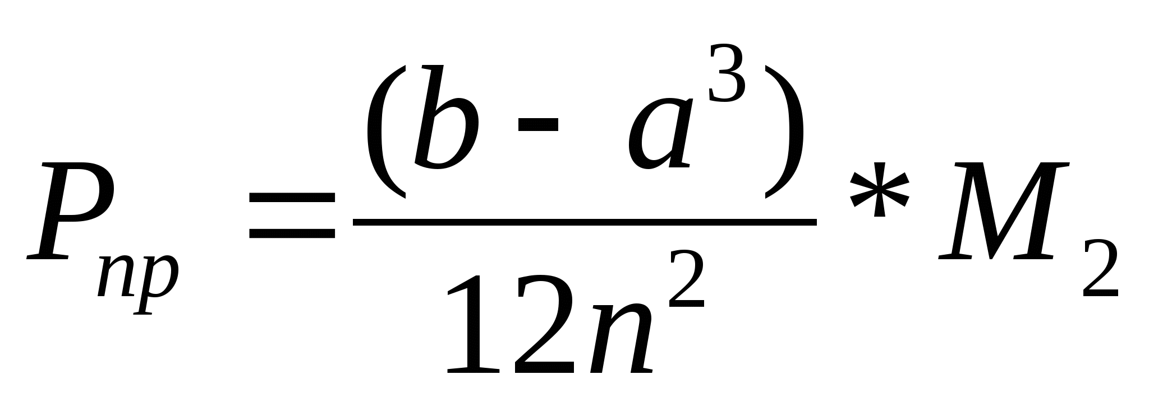где 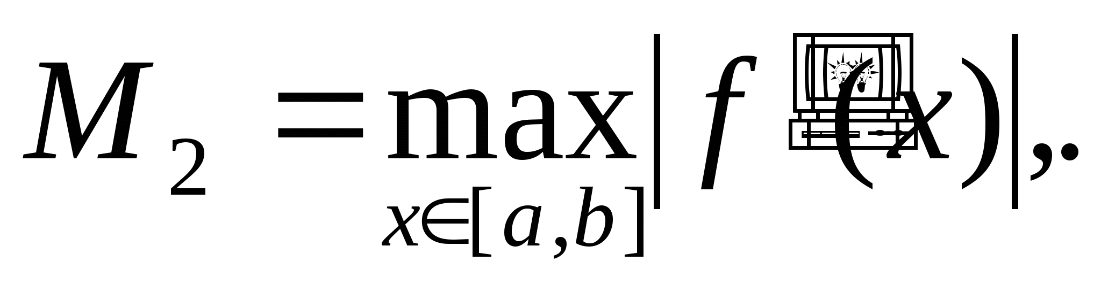
3.Формула Симпсона (формула парабол).
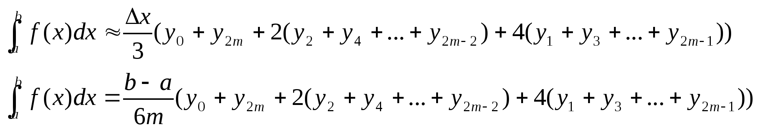
Погрешность для этого метода находится по формуле: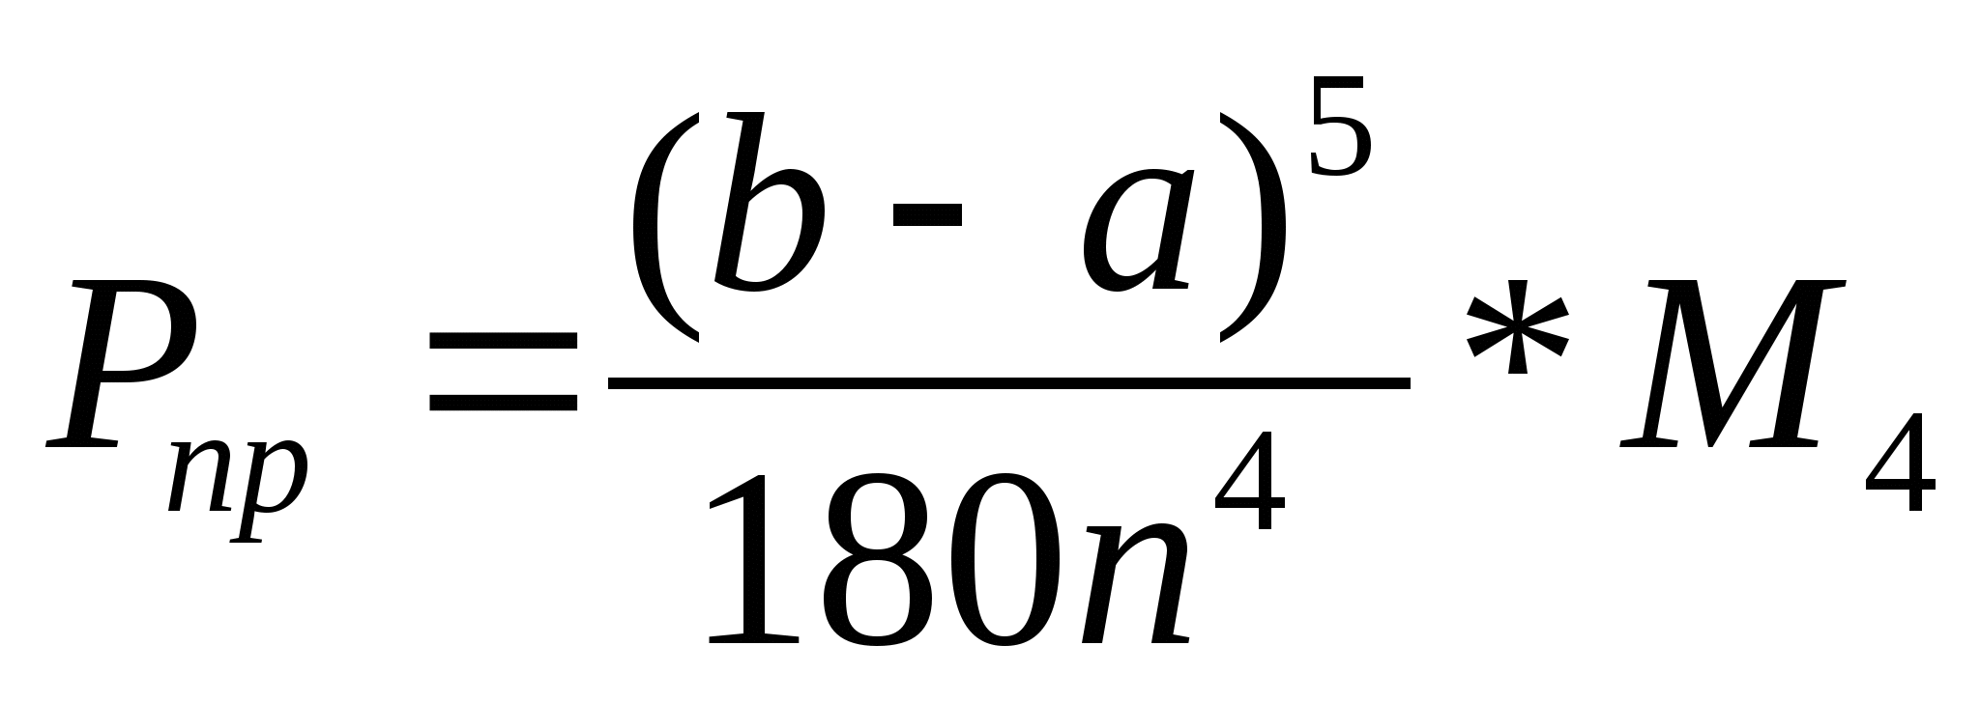 где 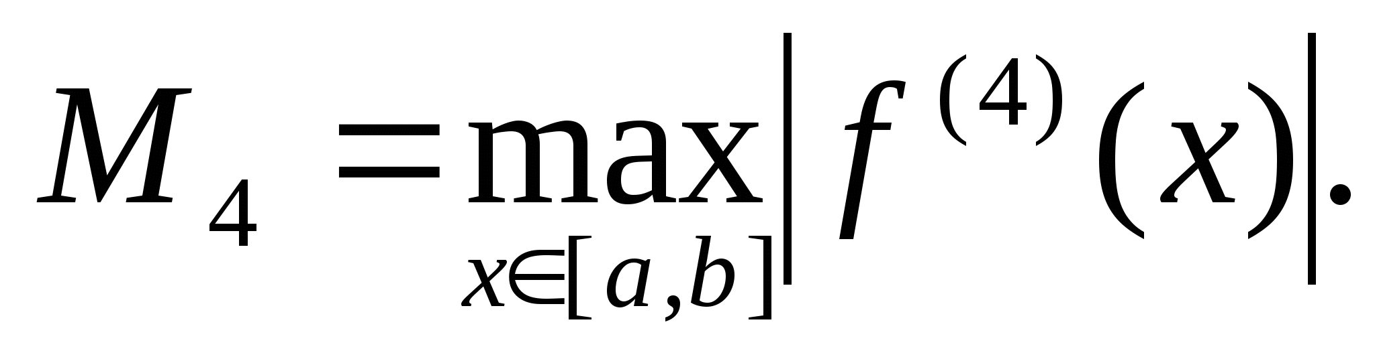

СОДЕРЖАНИЕ РАБОТЫ:
- Получить вариант у преподавателя.
- Вычислить точное значение интеграла одним из известных способов.
- Вычислить интеграл с использованием формул Ньютона-Котеса (формула прямоугольников (входящих, исходящих, средних), формула трапеций, формула парабол).
- Найти погрешность интегрирования каждого способа.

ПОСЛЕДОВАТЕЛЬНОСТЬ ВЫПОЛНЕНИЯ РАБОТЫ:
- Изучить материал лекции.
- Ознакомиться с заданиями практической работы.
- Изучить методические указания.
- Выполнить задания.
- Ответить на контрольные вопросы.
- Оформить отчет по проделанной работе.

ЗАДАНИЯ ДЛЯ ВЫПОЛНЕНИЯ:
1 вариант. 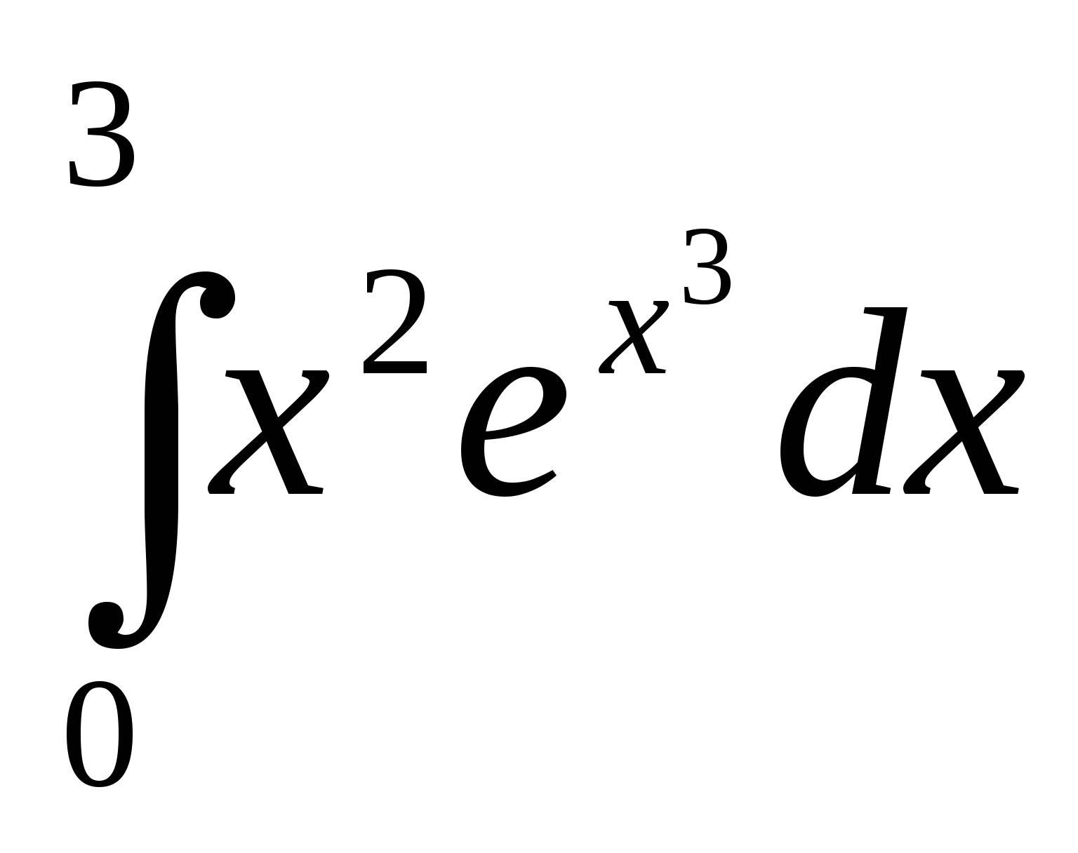
2 вариант. 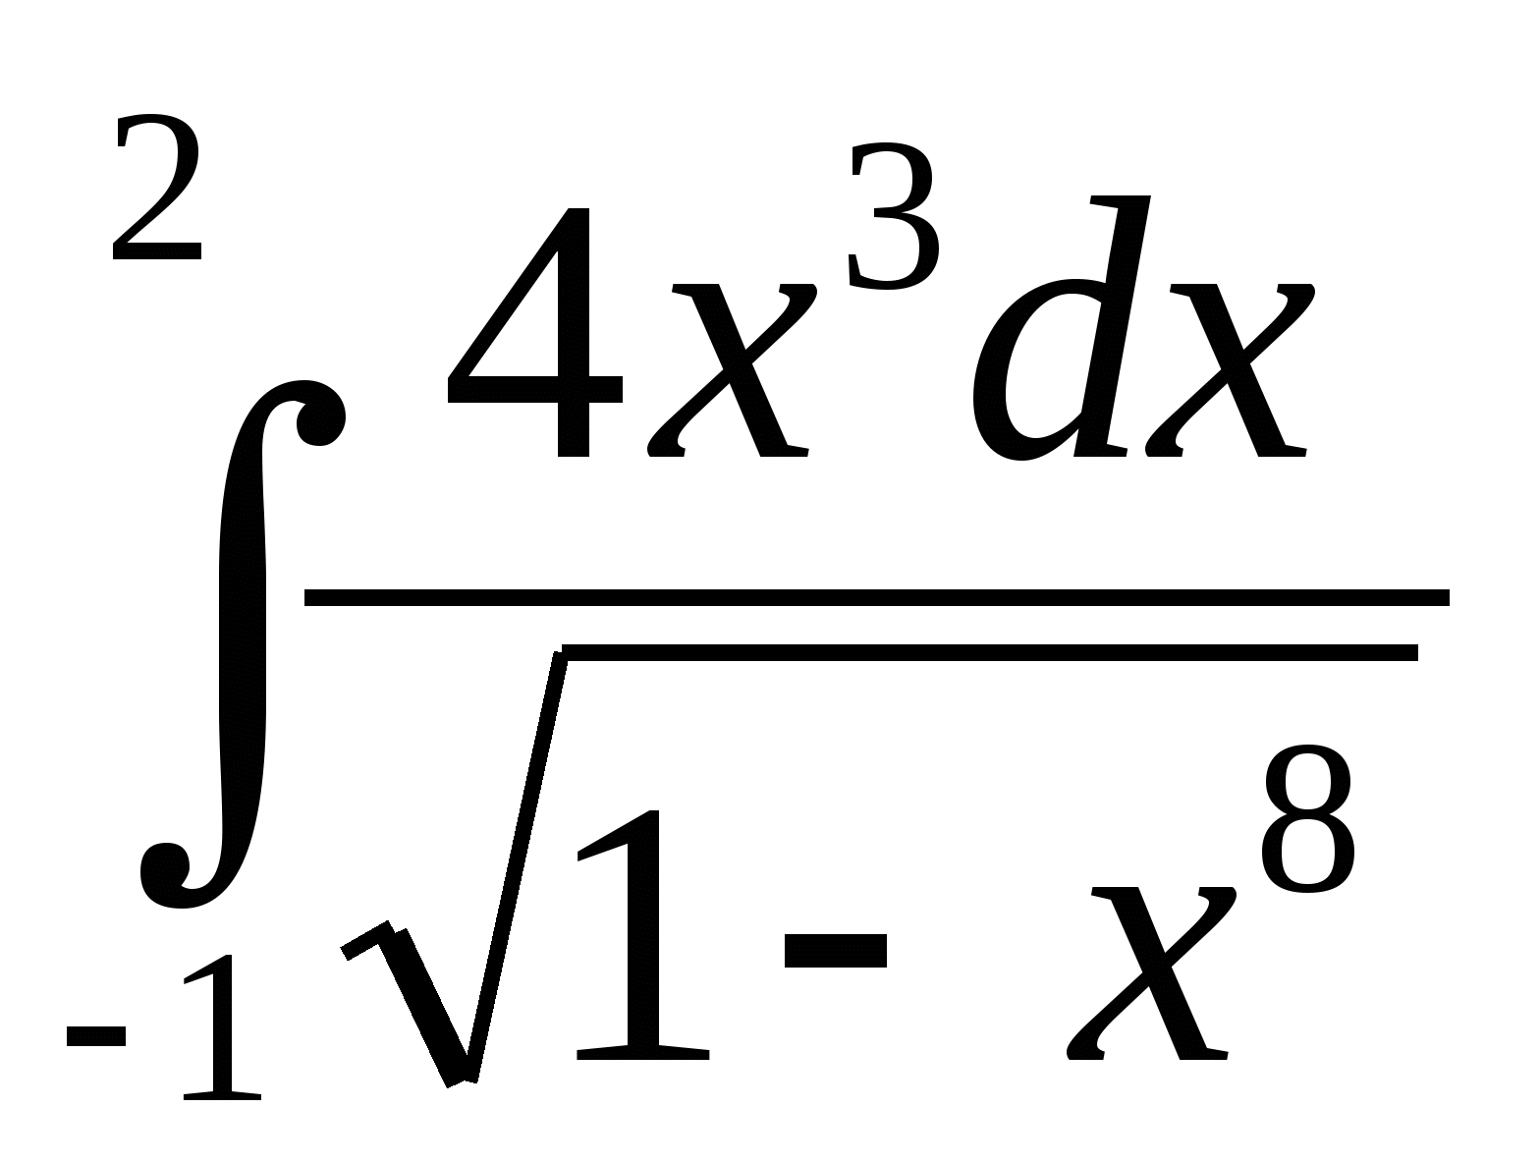
3 вариант. 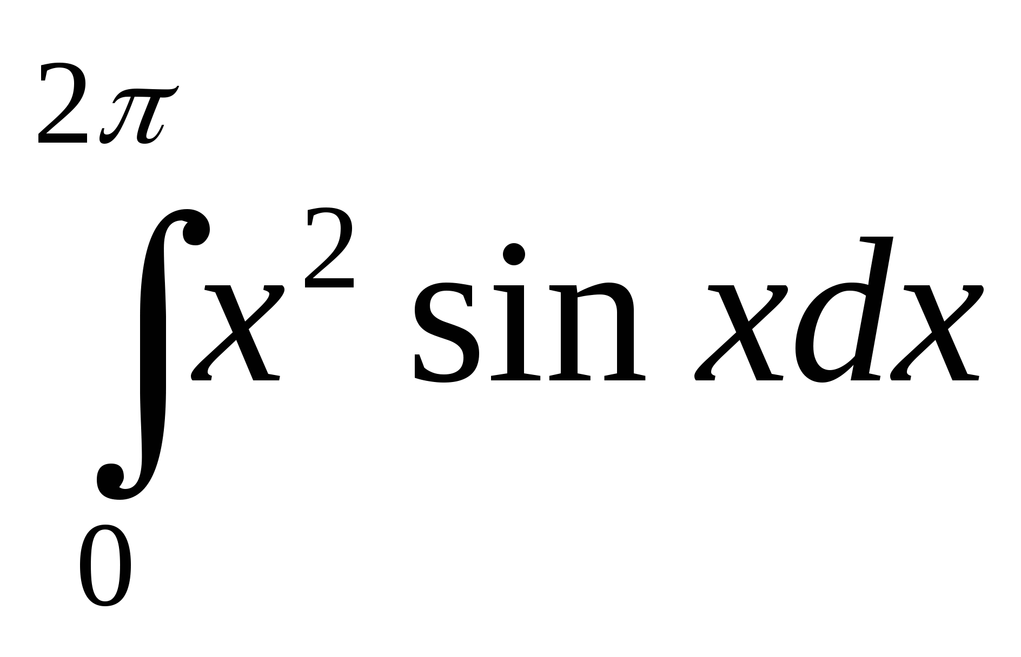
4 вариант. 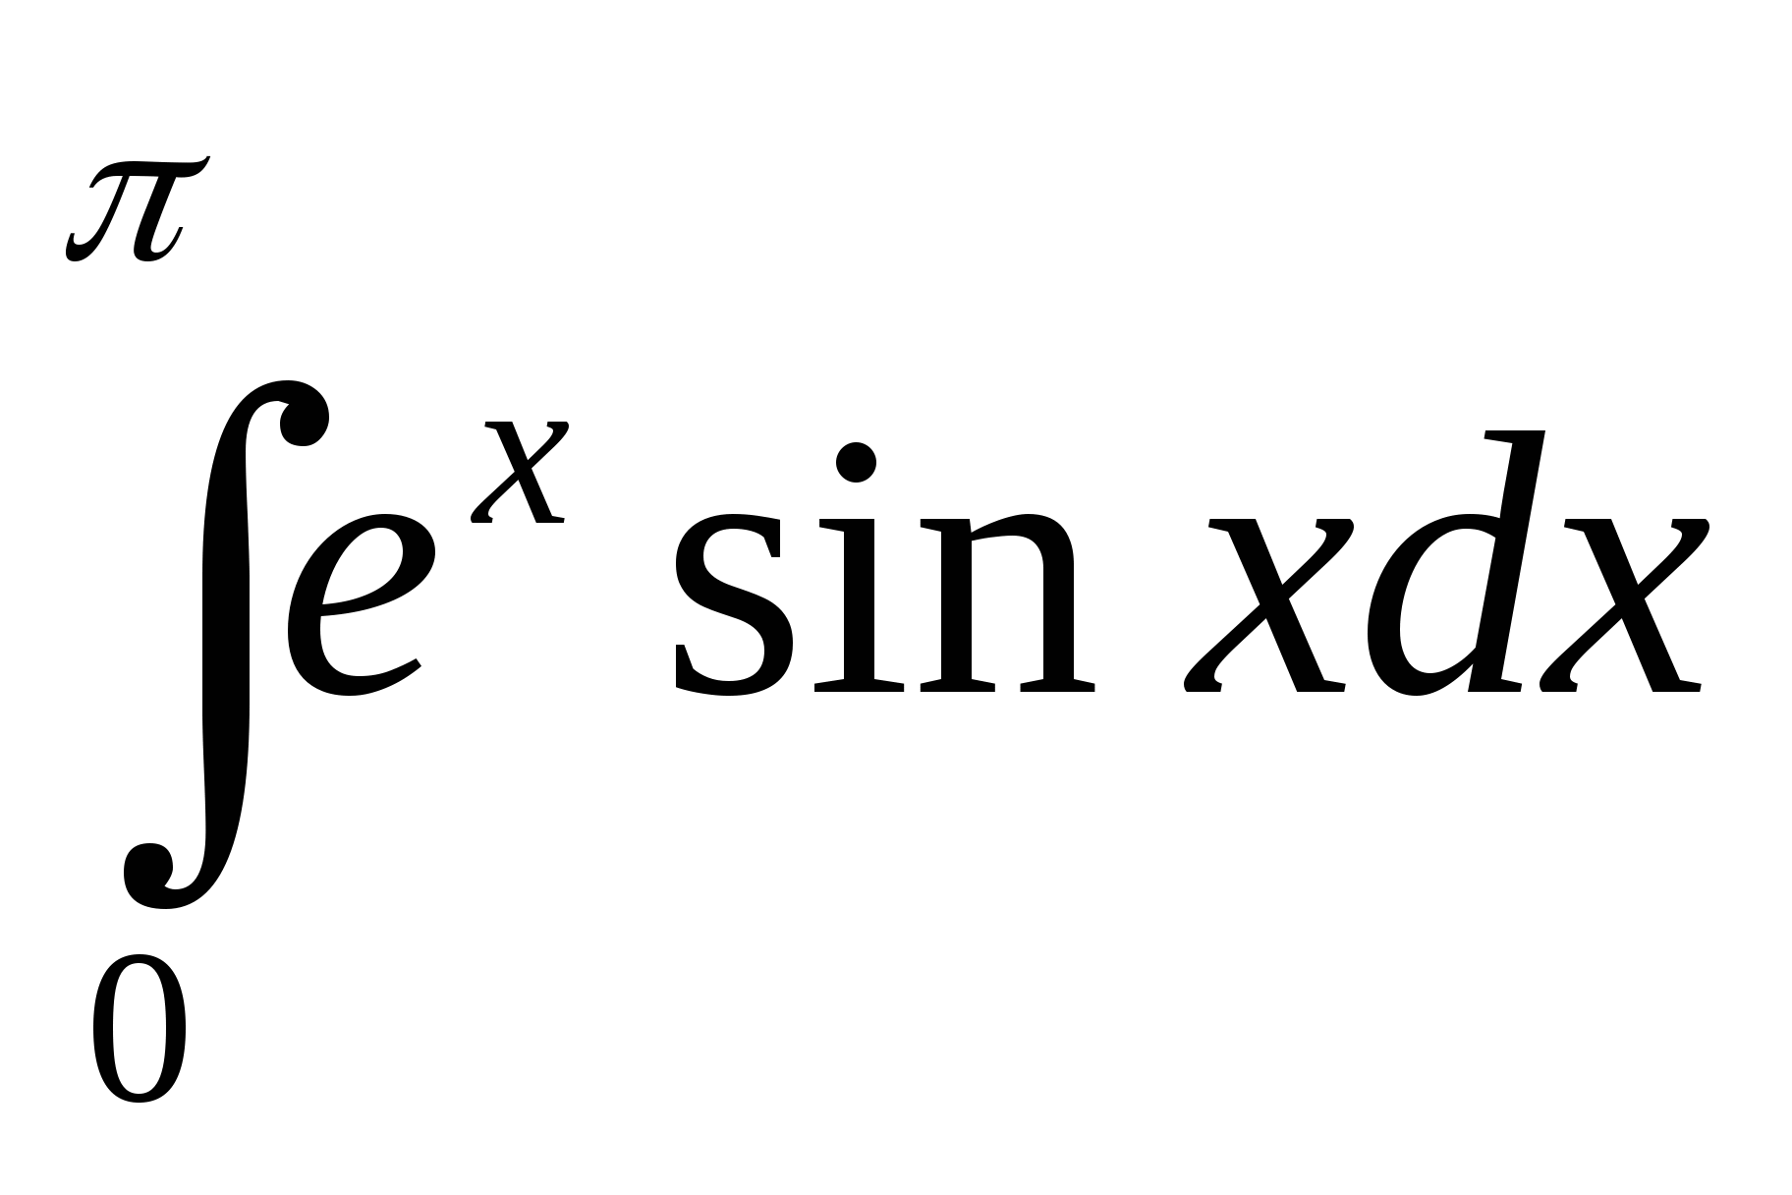
5 вариант. 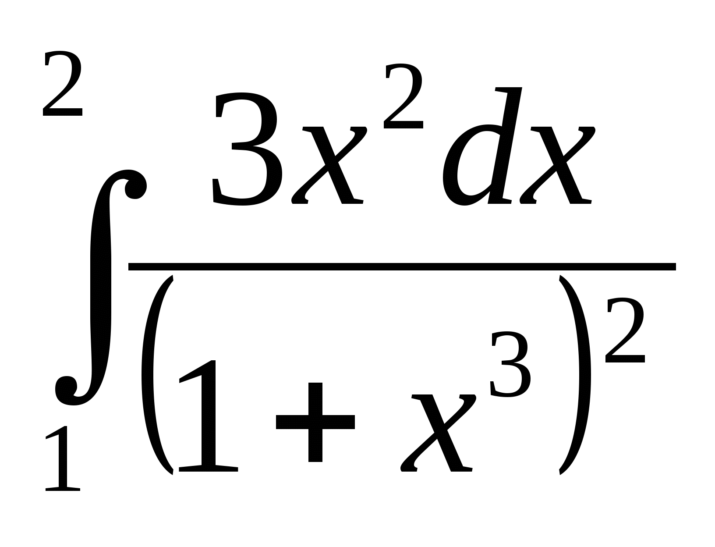
6 вариант. 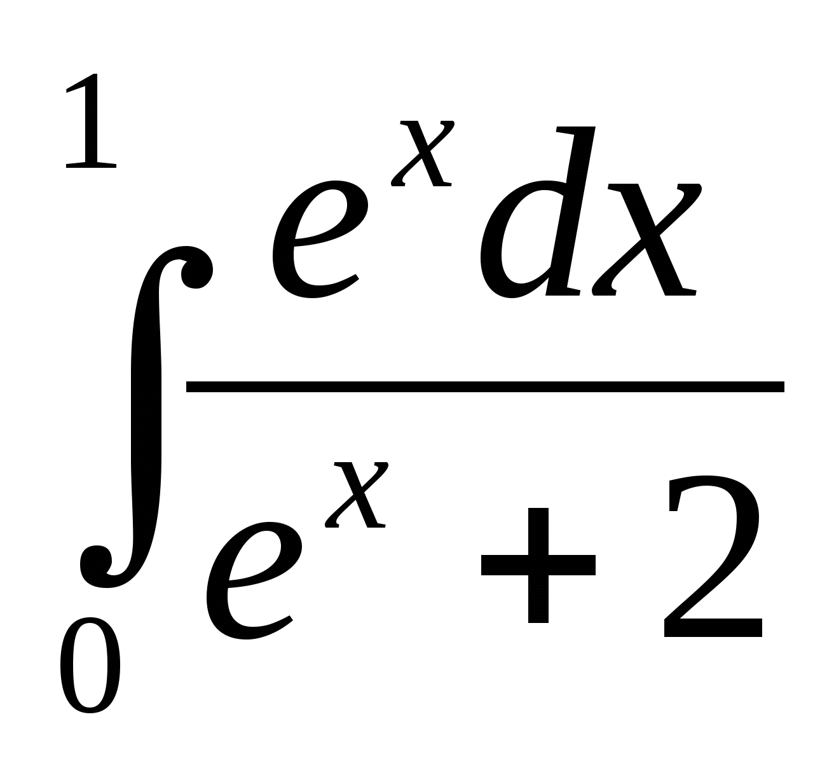
7 вариант. 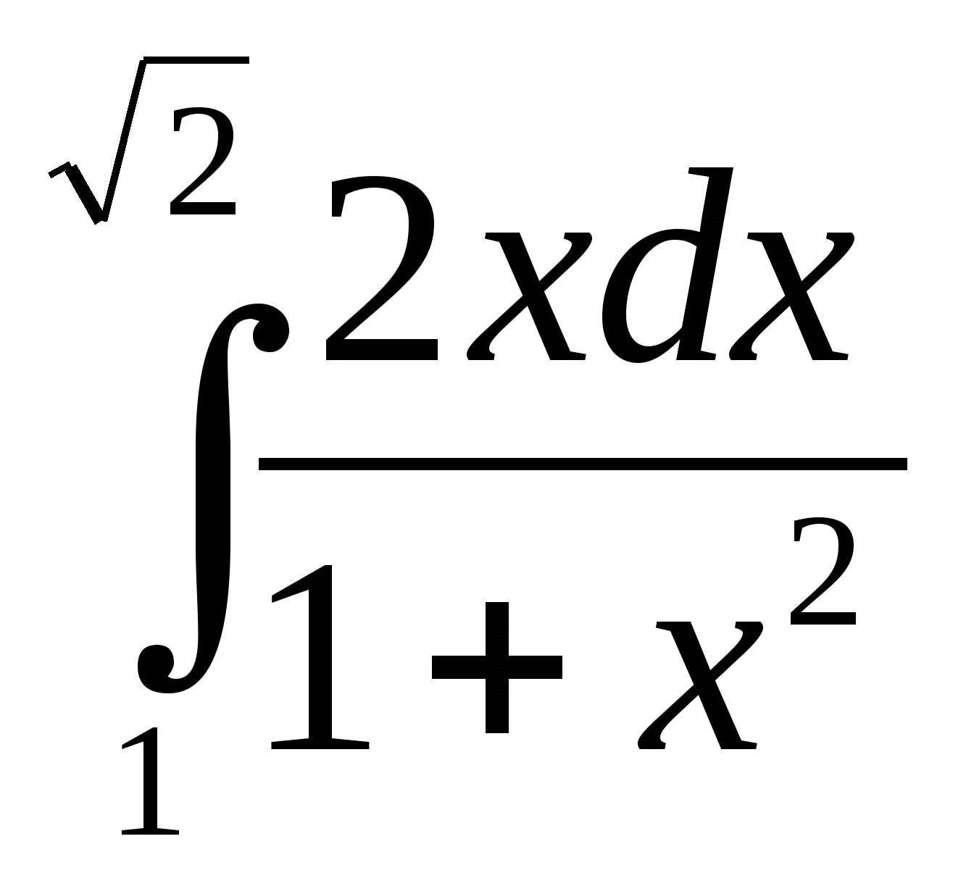
8 вариант. 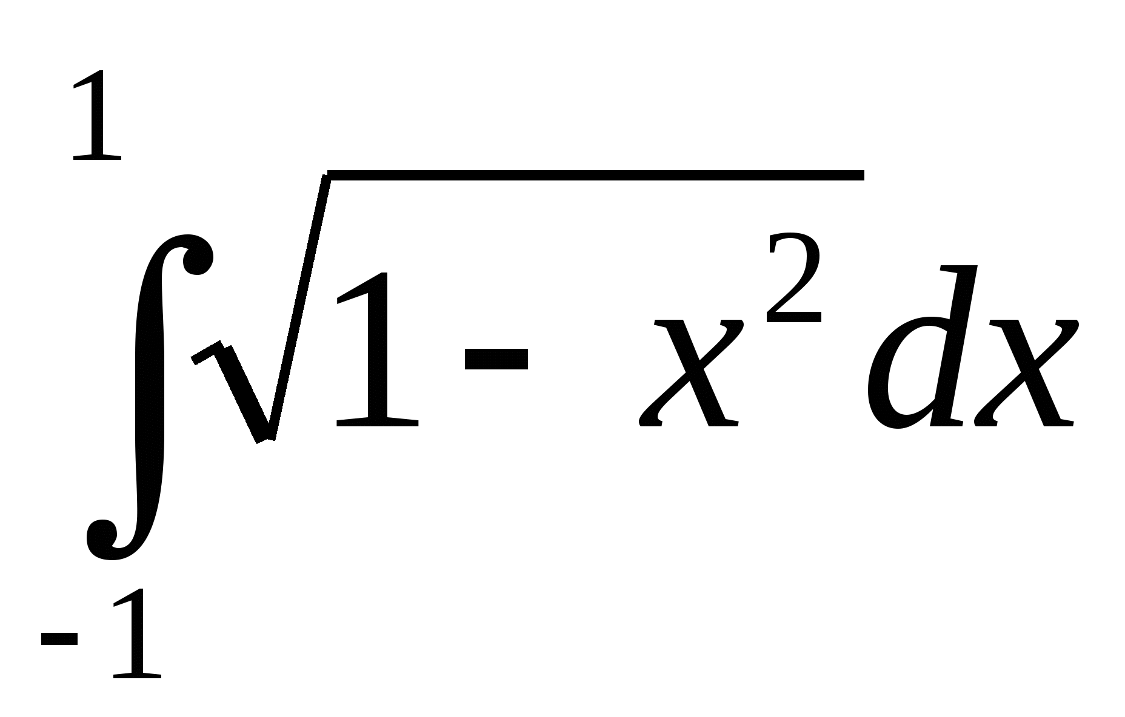
9 вариант. 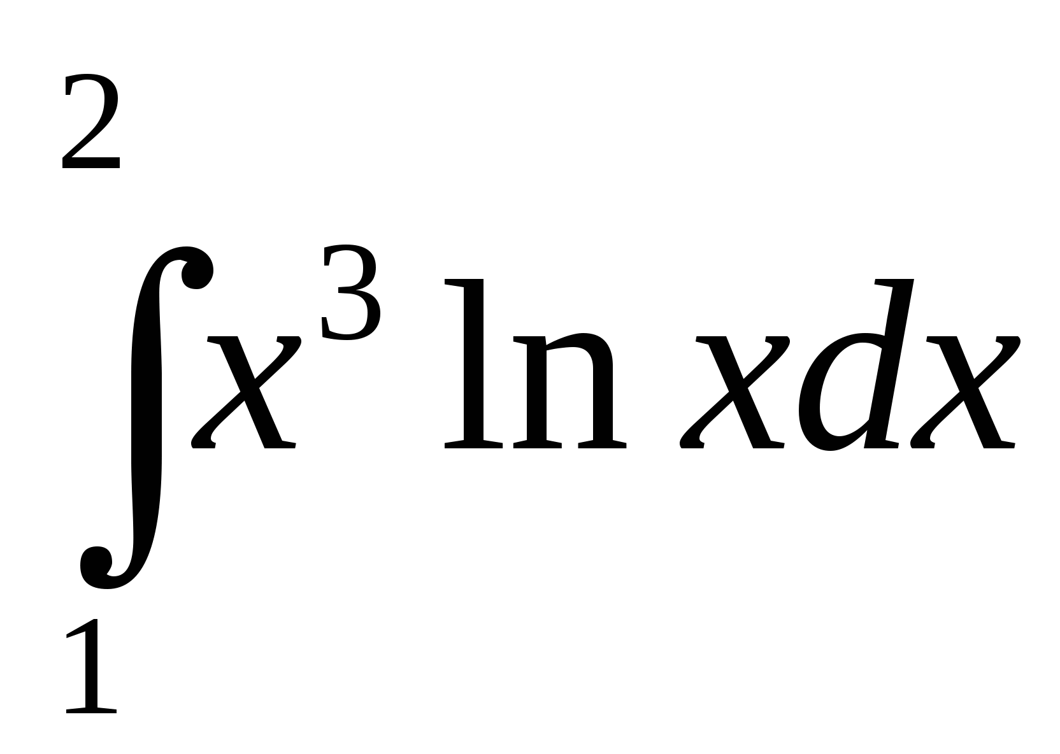
10 вариант. 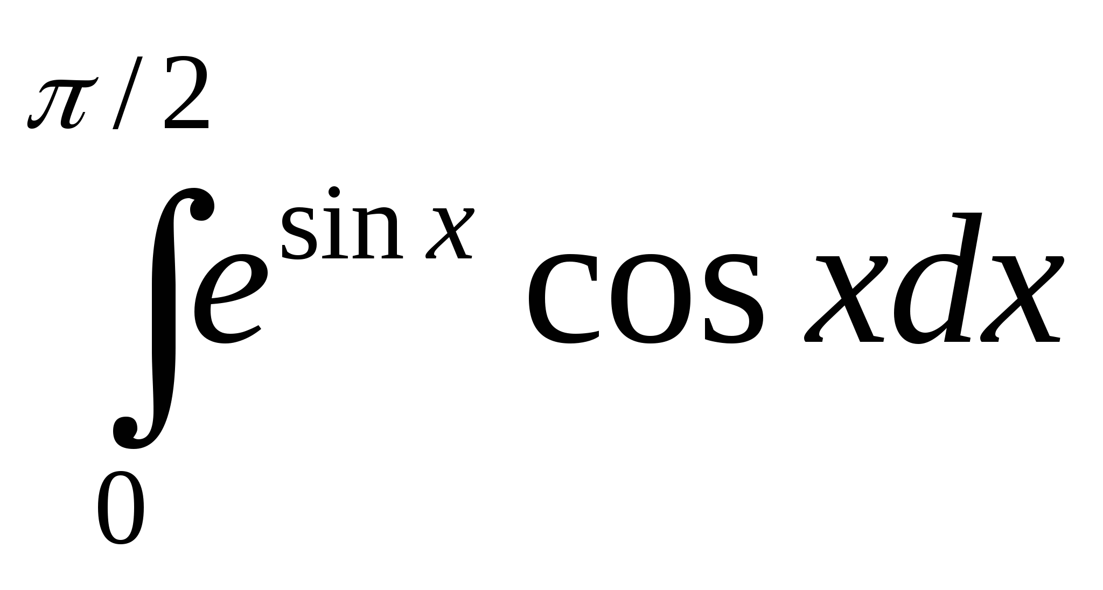

КОНТРОЛЬНЫЕ ВОПРОСЫ
- В каких случаях применяются приближенные методы численного интегрирования?
- Как вычисляется погрешность вычисления интегралов приближенными методами?
- От чего зависит точность вычислений?

Практическая работа №7.
Применение численных методов для решения дифференциальных уравнений.
ЦЕЛЬ: Закрепить навыки решения обыкновенных дифференциальных уравнений различными методами.
ИСХОДНЫЕ ДАННЫЕ: Программа MS Office Excel.
Форма отчета:
- титульный лист;
- содержание;
- введение (актуальность, цель, задачи);
- теоретическая часть (ответы на контрольные ворпосы);
- практическая часть (выполненные задания и скрины (кнопка PrtScr) использованных элементов);
- заключение;
Время выполнения: 2 ч
КРАТКИЕ ТЕОРЕТИЧЕСКИЕ СВЕДЕНИЯ:
Решить дифференциальное уравнение у/=f(x,y) (1) численным методом значит для заданной последовательности аргументов х₀, х₁…, х_{n} и числа у₀, не определяя функцию у=F(x), найти такие значения у₁, у₂,…, у_{n}, что у_{i}=F(x_{i})(i=1,2,…, n) и F(x₀)=y₀.
Величина h=x_{k}-x_{k-1} называется шагом интегрирования.
Метод Эйлера относиться к численным методам, дающим решение в виде таблицы приближенных значений искомой функции у(х).
Рекуррентные формулы метода Эйлера:
у_{к+1}=у_{к}+α_{к}h
x_{k+1}=x_{k}+h
α_{k}=f(x_{k+h/2}, y_{k}+f(x_{k},Y_{k})h/2)
y_{k}=y_{k-1}+f(x_{k-1},y_{k-1})h
Сначала вычисляют вспомогательные значения искомой функции у_{к+1/2} в точках х_{к+1/2}, затем находят значение правой части уравнения (1) в средней точке y/_{k+1/2}=f(x_{k+1/2}, y_{k+1/2}) и определяют у_{к+1}.
Для оценки погрешности в точке х_{к} проводят вычисления у_{к} с шагом h, затем с шагом 2h и берут 1/3 разницы этих значений:
| у_{к}*-у(х_{к})|=1/3(y_{k}*-y_{k}),
где у(х)-точное решение дифференциального уравнения.
Метод Рунге–Кутта 2-го порядка. Состоит в последовательных расчетах по формулам
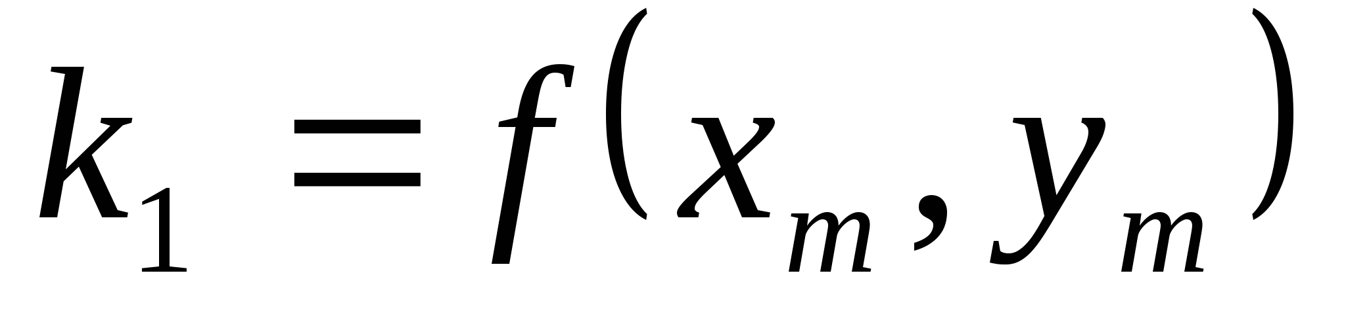
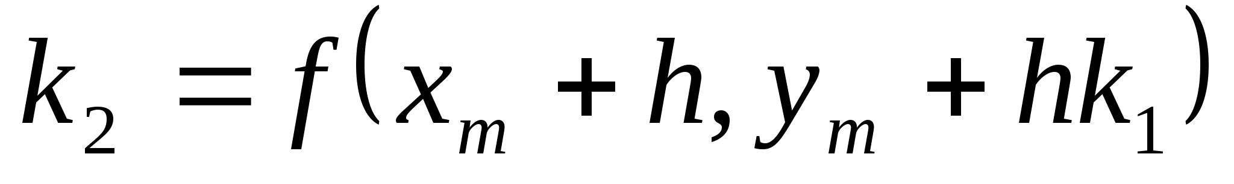
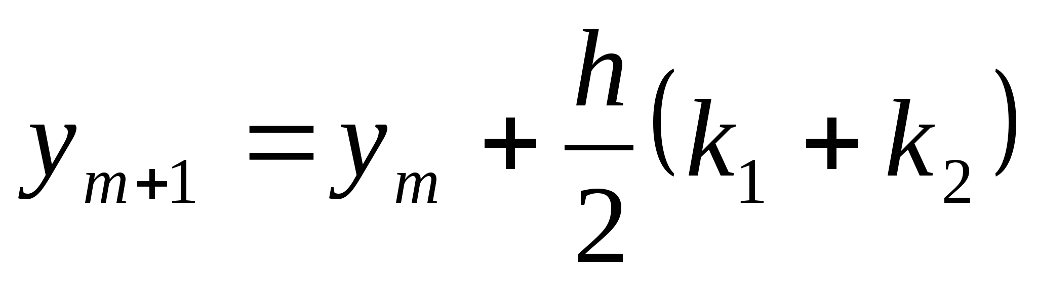
начиная с точки (x₀, y₀).
Метод Рунге–Кутта 2-го порядка имеет погрешность порядка kh³.
Метод Рунге–Кутта 4-го порядка. Состоит в последовательных расчетах по формулам:
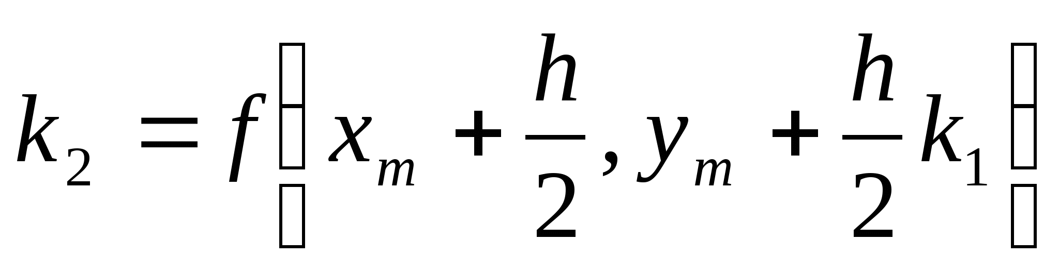
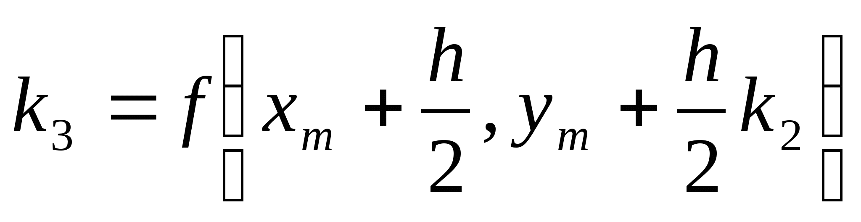
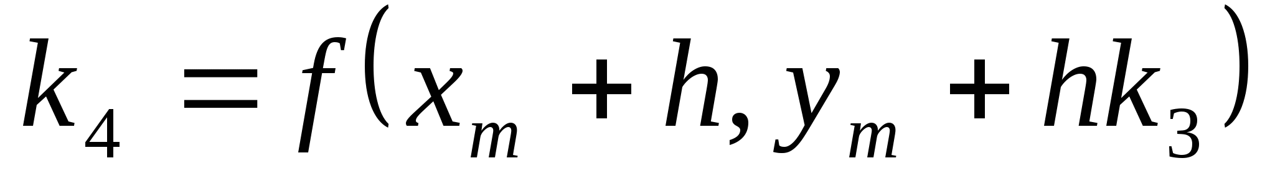
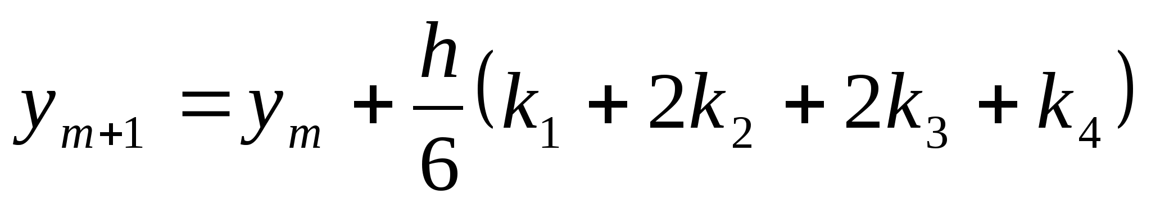
начиная с точки (x₀, y₀).
Метод Рунге–Кутта 4-го порядка имеет погрешность порядка kh⁵
СОДЕРЖАНИЕ РАБОТЫ:
- Получить варианты заданий у преподавателя.
- Решить дифференциальное уравнение методом Эйлера и методом Рунге-Кутта 4-го порядка (n=5).
- Определить погрешности вычислений.

ПОСЛЕДОВАТЕЛЬНОСТЬ ВЫПОЛНЕНИЯ РАБОТЫ:
- Изучить материал лекции.
- Ознакомиться с заданиями практической работы.
- Изучить методические указания.
- Выполнить задания.
- Оформить отчет по проделанной работе.

ЗАДАНИЯ ДЛЯ ВЫПОЛНЕНИЯ:
№ варианта
Уравнение
1
2
3
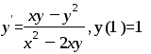
4
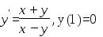
5
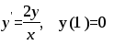
6
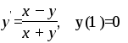
7
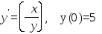
8
9
10
11
12
13
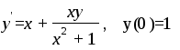
14
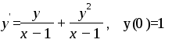
15
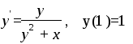
16
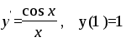
17
18
19
20
21
22
23
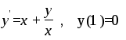
24
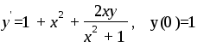
25
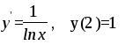
26
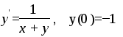
27
28
29
30

КОНТРОЛЬНЫЕ ВОПРОСЫ
- Какое решение дифференциального уравнения называют общим решением? Какое – частным?
- В чем принципиальное отличие методов Эйлера и Рунге-Кутта?
- Как вычислить погрешности вычислений при применении методом Эйлера и Рунге-Кутта?

Список литературы

- Колдаев В.Д.; Под ред. Гагариной Л.Г., Численные методы и программирование: Учебное пособие / Колдаев В.Д.; Под ред. Гагариной Л.Г. — М.:ИД ФОРУМ, НИЦ ИНФРА-М, 2016. — 312 с. — Текст : электронный // Электронно-библиотечная система «Знания» : [Электронный ресурс]. — URL: https://znanium.com/bookread2.php?book=546692.
- Н.П. Савенкова, О.Г. Проворов, Численные методы в математическом моделировании : учеб. пособие / С.В. Назаров, А.И. Широков. — 2-е изд. — М. : ИНФРА-М, 2017. — 351 с. — Текст : электронный // Электронно-библиотечная система «Лань» : [Электронный ресурс]. — URL: https://znanium.com/bookread2.php?book= 774278.
- А.В. Гулин, О.С. Мажорова, В.А. Морозова, Введение в численные методы в задачах и упражнениях : учеб. пособие/ А.В. Гулин, О.С. Мажорова, В.А. Морозова. — М. : ИНФРА-М, 2017. — 140 с.— Текст : электронный // Электронно-библиотечная система «Лань» : [Электронный ресурс]. — URL: https://znanium.com/bookread2.php?book=883943.
- А.В. Пантелеев, И.А. Кудрявцев. Численные методы. Практикум : учеб. пособие / А.В. Пантелеев, И.А. Кудрявцев – М. : ИНФРА-М, 2017. – 312 с. : ил. – [Электронный ресурс]. – URL: https://znanium.com/bookread2.php?book=652316.
- Карманова, Е.В. Введение в численные методы : учебно-методическое пособие / Е.В. Карманова, С.А. Повитухин. — Москва : ФЛИНТА, 2017. — 81 с. — ISBN 978-5-9765-3696-8. — Текст : электронный // Электронно-библиотечная система «Лань» : [сайт]. — URL: https://e.lanbook.com/book/104909
- Бахвалов, Н.С. Численные методы. Решения задач и упражнения : учебное пособие / Н.С. Бахвалов, А.А. Корнев, Е.В. Чижонков. — 2-е изд. — Москва : Лаборатория знаний, 2016. — 355 с. — ISBN 978-5-93208-205-8. — Текст : электронный // Электронно-библиотечная система «Лань» : [сайт]. — URL: https://e.lanbook.com/book/90239

